M7 Организация цикла и сессий оценки
  - Assessment Cycle и Assessment Session
Методология 4К 1.1 • Редакция от 30 сентября 2026 года
Версия | Статус | CURRENT
v1.3 | FROZEN | NO

M7 устанавливает правила одного среза оценки человека: планирование, принадлежность Sessions к Cycle, совокупное покрытие, уточнения, время, продолжение и завершение. M6 формирует оценочные выводы и расчёты; M8 представляет Results закрытого Cycle.
Для методологии 1.1 штатное завершение Session закрывает Cycle сразу с фактическими результатами и ограничениями. Дополнительная Session допускается только для продолжения незавершённого прохождения. Оба параметра времени фиксируются до начала Cycle и сохраняются при продолжении.
60 минут учитываемого прохождения и 72 часа календарного окна — значения по умолчанию. Их можно переопределить в настройках организации или программы до старта. Все вопросы входят в общий бюджет; блокирующее ожидание исключается из него, но не продлевает календарное окно. Редакция согласована с M6 v1.8: различаются полный и частный Score, результат без Score и отсутствие Skill Result. Изменения и QA приведены в приложении А; семь схем — в приложении Б; решения по backlog — в приложении В.
FROZEN утверждён пользователем 30.09.2026. Содержание v1.3, схемы и открытые зависимости сохранены. CURRENT=NO до публикации по M0.

Содержание
M7.1 Назначение и структура Assessment Cycle
M7.2 Цель и план оценки
M7.3 Покрытие и достаточность наблюдений
M7.4 Подбор и последовательность кейсов
M7.5 Проведение сессии и управление временем
M7.6 Дополнение оценки и адаптивные решения
M7.7 Завершение Session и закрытие Cycle
M7.8 Продолжение прохождения и повторная оценка
M7.9 QA и пилотная проверка
Приложение А Изменения QA и фиксация FROZEN
Приложение Б Схемы организации M7
Приложение В Решения по backlog

M7.1 Назначение и структура Assessment Cycle

M7.1.1 Назначение и единицы организации
M7 определяет организацию одного среза оценки человека: цель и план, принадлежность сессий, подбор Cases, покрытие конструкта, время, допустимые уточнения и условия завершения.
Assessment Cycle — один срез оценки одного человека, включающий одну или несколько Assessment Sessions. Целевой состав, совокупное покрытие и итоговая достаточность определяются для Cycle. Закрытие Cycle завершает сбор ответов для этого среза, но не означает полноты результата.
Assessment Session — отдельный организованный эпизод прохождения одной или нескольких Assessment Situations внутри конкретного Cycle. Session сохраняет собственные начало и завершение, маршрут, время и обстоятельства прохождения.
Assessment Situation (AS) — персонализированная реализация одного Case. Dialogue фиксирует взаимодействие в её пределах. Evidence Bundle (EB) и итоговый Indicator Assessment (IA) относятся к одному IndicatorID в одной AS; Cycle не создаёт общей ситуации или общего Dialogue.
В методологии 1.1 штатно завершённая Session закрывает Cycle сразу, в том числе при неполном покрытии. Дополнительная Session допускается только для продолжения незавершённого прохождения в ещё открытом Cycle по M7.8. Учитываемый бюджет прохождения и предельная календарная длительность сбора задаются параметрами плана по M7.2 и M7.5. Их значения по умолчанию — 60 минут для экспресс-оценки и 72 часа для окна Cycle.

M7.1.2 Границы ответственности
Блок | Содержание и связь с M7
M1 | Закрепляет понятия и связи Cycle, Session, Assessment Situation и результатов.
M2 | Определяет Skills, Components, Indicators и дескрипторы L0–L3. M7 использует их для целевого состава и покрытия.
M3 и M4 | Определяют RoleProfile и зафиксированный PersonalizedProfile для всего Cycle.
M5 | Определяет Cases, ролевые реализации, сценарии Dialogue и Indicator Observability конкретных Assessment Situations.
M6 | Формирует Evidence и Indicator Assessments, проверяет их основания и сопоставимость, агрегирует допустимые оценки внутри Cycle.
M7 | Задаёт Cycle и состав его Sessions, планирует получение наблюдений, проверяет покрытие, управляет временем, продолжением и закрытием.
M8 | Формирует представление Results одного закрытого Cycle; определяет допустимое сопоставление отдельных Cycles и динамику.

M7 использует выводы M6 о достаточности и допустимости оценок для проверки плана Cycle. M7 не меняет Indicators и дескрипторы, не присваивает уровни вместо M6 и не восполняет отсутствующие Evidence.

M7.1.3 Входные основания
Для Cycle фиксируются человек, цель, целевой состав конструкта, PersonalizedProfile с RoleProfile, версии методических оснований, требования к наблюдениям, два параметра времени с источниками их значений и условия завершения. Используются допустимый пул Cases, сведения об их применимости, времени и ограничениях повторного использования.
Для каждой Session до её начала определяются принадлежность к Cycle, назначение и маршрут. При подготовке Assessment Situations проверяется Indicator Observability; при адаптации используются выводы M6 о полученном материале и ограничениях.

M7.1.4 Содержание и результат Cycle
С Cycle связываются исходный план, фиксированный контекст и версии, все входящие Sessions, их последовательность и основания назначения, совокупное покрытие, учитываемое время, календарное окно, причина и момент закрытия.
Для каждой Session сохраняются предъявленные Assessment Situations, Dialogue, изменения маршрута, время и обстоятельства завершения. Происхождение материала восстанавливается от Cycle через Session и Assessment Situation к Indicator Assessment и его Evidence Bundle. Связи с Evidence и исходными Turns сохраняются, когда такой материал фактически существует; пустой Evidence Bundle не заполняется вымышленными основаниями.
По закрытому Cycle M6 формирует Skill Results с полным или частным SkillScore, отдельными обоснованными результатами без допустимого SkillScore либо фиксирует отсутствие Skill Result по M6.7.4. Для каждого исхода сохраняются покрытие и ограничения. M8 связывает с Cycle один Results и представление фактически полученного профиля. Несколько Sessions одного Cycle не создают самостоятельных итоговых профилей для последующего усреднения. Разные Cycles имеют отдельные Results.

M7.1.5 Общие принципы
Целевой состав и требования к наблюдениям задаются до прохождения и сохраняются для всего Cycle. Ответы не служат основанием для последующего сокращения плана или перегруппировки Sessions.
Все Sessions одного Cycle относятся к одному человеку, одному фиксированному PersonalizedProfile, одной оценочной задаче и целевому составу. Применяются одинаковые либо явно обоснованно совместимые версии конструкта и правил оценивания. Изменения источников контекста не меняют использованный профиль автоматически.
Совпадения человека, Skills или близости дат недостаточно для объединения Sessions. Принадлежность к Cycle устанавливается при назначении каждой Session, до получения её ответов. Уже закрытый Cycle не открывается для дополнительного сбора.
Плановое покрытие, фактическая возможность наблюдения и достаточность Evidence различаются. Принадлежность к одному Cycle не гарантирует сопоставимости всех Indicator Assessments: её отдельно проверяет M6.7.

M7.2 Цель и план оценки

M7.2.1 Цель Cycle
До начала Cycle определяется требуемая область оценки: все четыре компетенции, одна компетенция либо выбранные Skills. Повторная оценка состояния человека представляет собой самостоятельную задачу и новый Cycle, в том числе после программы развития.
Цель определяет организацию среза, но не предопределяет уровни пользователя и не изменяет правила M6. Дополнительная Session внутри открытого Cycle продолжает первоначальную незавершённую оценку и не получает отдельной самостоятельной цели.

M7.2.2 Целевой состав
Целевой состав раскрывается последовательно: Skills → Components → Indicators применяемой версии M2. Для каждого целевого Skill сохраняются полный обязательный состав M2 и состав плана Cycle, необходимые для проверки полноты по M6.7.3–M6.7.4.
Сокращённый состав внутри Component или Skill допускается при предварительном методологическом обосновании и явном ограничении результата. Полнота такого плана отличается от полноты конструкта M2. Выполнение сокращённого плана не превращает частный ComponentScore или SkillScore в полный. Настройки времени не уменьшают обязательный состав задним числом.

M7.2.3 Контекст и методические основания
План Cycle связывается с человеком, зафиксированным PersonalizedProfile, содержащимся в нём RoleProfile и версиями применяемых методических оснований. Условия использования контекста определяются M4. По M4.4 профиль фиксируется до первого использования при подборе или формировании кейсов конкретной оценки, даже если ответы ещё не начались.
Сведения PersonalizedProfile служат подготовке и пониманию условий AS. Опыт, должность и заявления в UserContext сами по себе не являются Evidence уровня. Наличие материала в профиле или в полном Case не означает его предъявления пользователю. Фактически доступные сведения и момент их появления восстанавливаются по AS, материалам и Turns Dialogue; непредъявленные материалы и невозникшие ветви не считаются доступными в соответствующий момент — M6.2.2.
Обновление исходных сведений после фиксации не переписывает использованный PersonalizedProfile автоматически, в том числе до первого ответа. ФИО и контакты не передаются для формирования кейсов и содержательного оценивания; связь с человеком сохраняется отдельно. Применяются правила M4.3–M4.6 без введения нового snapshot или обязательных полей UserContext. Границы уточнения контекста и оценочного уточнения установлены в M7.6.1 и показаны на схеме Б.6.
При дополнительной Session используются тот же профиль, целевой состав и совместимые методические основания. Любые известные изменения условий между Sessions фиксируются и передаются M6 для проверки допустимости оценок. Сам факт изменения не служит основанием для перегруппировки уже проведённых Sessions.
Для повторной оценки формируется план нового Cycle; связь с предыдущим срезом и предполагаемое сопоставление указываются отдельно по M7.8.

M7.2.4 Состав плана
Элемент | Что определяется
Cycle и цель | Идентификатор среза, человек, назначение оценки и предполагаемый результат.
Контекст и версии | Фиксированный PersonalizedProfile, RoleProfile и применяемые методические основания.
Целевой состав | Skills, Components и Indicators, входящие в оценку.
Требования к наблюдениям | Необходимые состав, количество и условия наблюдений по M7.3.
Sessions и маршрут | Принадлежность назначенных Sessions к Cycle, их назначение, Cases, порядок ситуаций и резервные варианты.
Время | Бюджет учитываемого времени всего Cycle и максимальная календарная длительность сбора; эффективные значения и источники настройки. Фактические начало и крайний срок фиксируются при старте первой Session.
Проведение и завершение | Условия пауз, прерываний, допустимого продолжения, уточнений, изменения маршрута и закрытия Cycle.
Связь с прежней оценкой | Для повторной оценки — предыдущий Cycle и назначение сопоставления по M8.

Значения параметров времени определяются отдельно по следующему порядку: методическое значение по умолчанию → значение организации → переопределение для конкретной программы или запуска оценки. При отсутствии переопределения используется значение предыдущего уровня. Настройки организации и программы могут задавать оба параметра; само наличие программы не вводит новую сущность методологии.
Административные настройки организации задают значения по умолчанию для её оценок. Настройки конкретной программы или запуска позволяют выбрать другие значения до начала прохождения. M7 определяет смысл параметров и правила их применения; интерфейс и полномочия изменения относятся к продуктовой реализации.
До старта первой Session в плане Cycle фиксируются оба эффективных значения, единицы измерения и источник каждого значения: методический сценарий, настройки организации либо конкретная программа или запуск с их идентификатором и версией или датой фиксации. Изменения плана до старта сохраняются в истории. Начавшийся Cycle использует зафиксированные значения; последующее изменение настроек не меняет его бюджет и крайний срок.
Дополнительную Session назначают только после установления незавершённости прохождения. Её принадлежность фиксируется до начала; она использует остаток бюджета и тот же крайний срок Cycle.

M7.2.5 Сохранение исходного плана
При прохождении сохраняются исходный целевой состав, требования и зафиксированные параметры времени. Изменение предстоящего маршрута допускается по M7.6 с указанием основания; полученные наблюдения и оценки сохраняются.
Невыполненные цели отражаются в фактическом покрытии и ограничениях. Они не удаляются из исходного плана после получения ответов.

M7.2.6 Стандартные сценарии
Сценарий | Целевой состав и назначение | Временная рамка
Экспресс-оценка 4К | Все Skills компетенций K1–K4. Базовый сценарий методологии 1.1. | По умолчанию 60 минут учитываемого времени всего Cycle; эффективное значение задаётся планом.
Оценка одной компетенции | Все Skills выбранной компетенции. | Бюджет определяется планом.
Оценка выбранных навыков | Заранее указанные Skills и необходимый состав Components и Indicators. | Бюджет определяется планом.
Продолжение прохождения | Дополнительная Session той же незавершённой оценки по M7.8. | Остаток исходного бюджета в пределах зафиксированного окна Cycle.
Повторная оценка | Самостоятельный срез на новый момент времени. | Новый Cycle со своим планом и эффективными значениями обоих параметров времени.

Во всех сценариях штатное завершение Session закрывает её Cycle. Недостаточное покрытие после такого завершения фиксируется как ограничение и не запускает дополнительную Session.
Предельная календарная длительность сбора по умолчанию равна 72 часам для всех сценариев; эффективное значение определяется по M7.2.4. Полное покрытие за 60 минут в базовой экспресс-оценке является проектным требованием, достижимость которого проверяется в M7.9. Другие настройки времени не подтверждают покрытие и пригодность маршрута автоматически.

M7.3 Покрытие и достаточность наблюдений

M7.3.1 Целевое покрытие
Покрытие определяется для всего Cycle по структуре Skills → Components → Indicators. Для базовой экспресс-оценки обязательны все Skills четырёх компетенций и полный обязательный состав входящих в них Components и Indicators по M2 и M6.
Для оценки одной компетенции или выбранных Skills используется соответствующая часть конструкта. Полный результат по Skill требует выполнения требований по его обязательному составу.
Покрытие Cycle учитывает допустимые наблюдения из всех его Sessions. Повторное наблюдение одного IndicatorID может дополнять основания и выполнять требование повторности, но не считается покрытием нового целевого Indicator. Доли покрытия отдельных Sessions не суммируются.

M7.3.2 Плановые и фактические основания
Предусмотренная возможность наблюдения, фактически возникшие условия, обоснованный Indicator Assessment и допуск его сводного вклада к расчёту различаются. M6 проверяет основания и допустимость; M7 сверяет полученные сведения с исходным планом Cycle.
Наличие Indicator Observability до прохождения не гарантирует получения Evidence. Если условная ветвь не возникла, включение ситуации в маршрут не закрывает соответствующую цель. M6 определяет L0–L3, INSUFFICIENT_EVIDENCE либо обоснованное отсутствие IA по M6.6.3. Пока AS открыта, доступен промежуточный разбор, а итогового IA ещё нет.
По M6.7.4 покрытие сохраняется в следующих разрезах:
Счётчик | Числитель | Знаменатель
Фактическая возможность | Уникальные IndicatorIDs, для которых возможность возникла хотя бы в одной AS. | Обязательные IndicatorIDs выбранного состава.
Обоснованные IA | Уникальные IndicatorIDs с хотя бы одним обоснованным итоговым IA L0–L3. | Тот же обязательный состав Indicators.
Допустимые вклады | Уникальные IndicatorIDs с допустимым сводным вкладом после проверок M6.7.1–M6.7.2. | Тот же обязательный состав Indicators.
Components со Score | Components с рассчитанным полным или частным ComponentScore. | Обязательные Components данного Skill.
Полные Components | Components с полным ComponentScore. | Тот же обязательный состав Components.

Для каждого счётчика фиксируются числитель, знаменатель, включённые и отсутствующие IDs и версия состава. На уровне Skill сохраняются покрытие Indicators и покрытие Components. При различии плана и полного состава M2 показатели рассчитываются и показываются отдельно для каждого состава. Для состава, в котором элемент не предусмотрен, он не считается пропуском плана, но остаётся видимым в покрытии полного конструкта. Пустой знаменатель не преобразуется в 100 процентов покрытия.
Повторы одного IndicatorID не увеличивают числители; доли Sessions не суммируются. После исключения IA или сводного вклада M6 пересматривает затронутые расчёты и покрытие, M7 повторно проверяет требования плана. Удаление вклада из среднего не удаляет Indicator из обязательного состава и знаменателя покрытия. Наличие IA и допустимость общего вклада не подменяют друг друга.

M7.3.3 Единица наблюдения для плана
Единица Indicator Assessment — один IndicatorID в одной Assessment Situation. Несколько Turns и уточняющих ответов в её Dialogue могут дополнять один Evidence Bundle и одно итоговое оценочное основание.
Количество сообщений, Fragments или промежуточных выводов не подменяет количество оценок в разных Assessment Situations. Повторная обработка того же Dialogue не создаёт нового наблюдения.
Одна ситуация может поддерживать несколько целей, если для каждого IndicatorID имеются самостоятельные содержательные основания.

M7.3.4 Минимум для полного результата экспресс оценки
Для полного результата базовой экспресс-оценки требуется как минимум один обоснованный итоговый IA L0–L3 по каждому обязательному IndicatorID внутри Cycle. Это необходимое условие полноты, а не запрет на получение частного результата при пробелах.
Наличие одного IA ещё не подтверждает достаточность сводного вклада. M6.7.1–M6.7.2 проверяют всю совокупность оснований, сопоставимость, противоречия и требования плана к числу и условиям наблюдений. Универсальное требование двух Assessment Situations на каждый Indicator не устанавливается. Если план требует повторности, одного наблюдения для соответствующего вклада недостаточно.
INSUFFICIENT_EVIDENCE и отсутствие IA не заменяют обоснованную уровневую оценку. При реальной возможности действовать обоснованный L0 является полноценным результатом и сам по себе не требует дополнительной попытки. Частный Score допускается только по тем вкладам, для которых выполнены требования M6; сам по себе низкий процент покрытия не вводит нового числового порога допустимости.
Дополнение материала по M7.6 возможно до завершения прохождения и в оставшемся бюджете. Невыполнение минимума после штатно завершённой Session ограничивает результат закрытого Cycle; отдельная Session только ради устранения этого пробела в методологии 1.1 не назначается.

M7.3.5 Совокупность оценок и порядок агрегации
В каждой завершённой Assessment Situation M6 формирует итоговые IA по всему EB. Допустимые итоговые оценки всех Sessions одного Cycle группируются по IndicatorID. M6.7.1–M6.7.2 проверяют обоснованность, сопоставимость, достаточность и различия; по допущенным IA формируется один сводный вклад Indicator.
По M6.7.3 ComponentScore рассчитывается как среднее доступных допустимых сводных вкладов обязательных Indicators, а SkillScore — как среднее доступных полных или частных ComponentScores обязательных Components. Каждый включённый Indicator имеет равный вес внутри Component, каждый включённый Component — равный вес внутри Skill. Отсутствие всех допустимых вкладов означает отсутствие соответствующего Score. M7 использует расчёт M6 и не вводит собственную формулу.
ComponentScore полный, когда включены все обязательные вклады M2 и выполнены требования к ним; иначе допустимый Score частный. SkillScore полный, только если все обязательные Components имеют полный ComponentScore и выполнены требования M7 к результату Cycle. Частный ComponentScore или отсутствующий обязательный Component сохраняют частный характер SkillScore. Выполнение сокращённого плана не меняет эту квалификацию.
INSUFFICIENT_EVIDENCE, отсутствующие и недопущенные вклады исключаются из числового знаменателя, но остаются в покрытии. Обоснованный L0 включается как 0. Покрытие и Confidence не умножаются на Score. Число AS одного Indicator не увеличивает его вес; готовые результаты Sessions не усредняются, все Indicators Skill не сводятся в одно плоское среднее.
EB разных Assessment Situations не объединяются. Общий итоговый IA на Cycle не создаётся. Промежуточные разборы и повторная обработка того же Dialogue не увеличивают число наблюдений. Все исходные IA, допуск, исключения, причины, число AS и разброс сохраняются. Различие обоснованных сопоставимых IA может быть вариативностью по M6.8.2; оно не требует автоматического исключения или дополнительной попытки.
Принадлежность к одному Cycle сама по себе не делает оценку допустимой для совместного расчёта. Закрытые Cycles не объединяются для увеличения покрытия или получения общего Skill Result.

M7.3.6 Проверка достаточности и ограничения
M6 устанавливает обоснованность отдельных IA, допустимость сводных вкладов, Scores и вид результата по M6.7. M7 проверяет исходные требования Cycle: целевой состав, количество и условия наблюдений, фактическое покрытие и ограничения. Проверка охватывает Indicators, Components и Skills; наличие числового Score само по себе не означает выполненного плана.
Отдельно фиксируются закрытие Cycle, выполнение плана и полнота результата относительно M2. Прохождение всех Cases, штатное завершение Session и 100 процентов сокращённого плана не гарантируют полного Score конструкта.
При пробелах допустимы частные ComponentScore и SkillScore по M6.7.3. Если отдельные IA обоснованы, но совместный расчёт недопустим, сохраняется Skill Result без SkillScore. Если нет ни одного обоснованного и допустимого для содержательной интерпретации IA L0–L3, Skill Result не формируется. Все четыре исхода и состав передачи определены в M7.7.4–M7.7.5.
Качественные основания Confidence, существенные противоречия и решения M6 учитываются как ограничения вывода. Confidence не является порогом покрытия или числовым весом; Reliability относится к версии механизма, а не к компетентности человека. Числовая «достоверность» в M7 не вводится.
M7 решает вопрос продолжения по M7.7–M7.8. После штатного завершения Session недостаточность, отсутствие полного Score или позднее исключение вклада не являются основаниями оставить Cycle открытым, возобновить его или назначить дополнительную Session. Целевой состав не сокращается задним числом.

M7.4 Подбор и последовательность кейсов

M7.4.1 Назначение
M7 подбирает Cases и организует последовательность Assessment Situations так, чтобы обеспечить целевой состав оценки по M7.2 и требования к наблюдениям по M7.3.
Для экспресс-оценки маршрут должен предусматривать оценку всех Skills четырёх компетенций в пределах зафиксированного бюджета Cycle, по умолчанию 60 минут. Количество кейсов определяется их содержанием, покрытием и продолжительностью. При другом бюджете пригодность маршрута проверяется для этих условий; целевой состав не сокращается автоматически.

M7.4.2 Основания для включения кейса
Основание | Что проверяется
Допуск по M5 | Конкретная версия Case и используемая ролевая реализация прошли необходимые проверки и допустимы для данного применения.
Релевантность роли и контекста | Задача, полномочия, информация и действия пользователя соответствуют зафиксированному PersonalizedProfile.
Вклад в целевое покрытие | Case применим к нужным Skills и Components и содержит точные IndicatorIDs с версией M2. После персонализации подтверждены условия Indicator Observability этих Indicators.
Условия самостоятельного проявления | Сценарий позволяет пользователю самостоятельно действовать; предъявление и реакции системы сохраняют условия оценивания.
Продолжительность | Плановое время позволяет включить ситуацию в маршрут с учётом остальных целей сессии.
История предъявления | Учитываются известные предыдущие прохождения этого кейса и ограничения его повторного использования.

Подбор начинается с Applicability Case на уровне Skills и Components и его точных IndicatorIDs по M5. В Assessment Situation до предъявления конкретизируются и проверяются условия наблюдения этих Indicators. Их состав не выбирается заново по уже полученным ответам.

M7.4.3 Сборка маршрута
При сборке маршрута для каждого обязательного Indicator определяется, в какой Assessment Situation и при каких условиях может возникнуть необходимое наблюдение.
Приоритет получают ситуации, которые обеспечивают ещё не обеспеченные цели плана. Одна ситуация может поддерживать несколько целей, если для каждой предусмотрена содержательная возможность самостоятельного проявления.
Повторное наблюдение того же IndicatorID включается, когда оно необходимо по требованиям M7.3 или для уточнения результата. Оно учитывается отдельно от покрытия других Indicators.
Для базовой реализации предусматриваются:
- Основной маршрут — начальный набор и порядок ситуаций, рассчитанный на выполнение плана.
- Резервные варианты — заранее допустимые кейсы для конкретных замен или дополнительных наблюдений.
Резервные варианты включаются по необходимости в пределах оставшегося временного бюджета. Для каждого указывается, какие цели он может обеспечить и на каком основании применяется. План может предусматривать резерв времени на уточнения и изменение маршрута внутри общего бюджета Cycle; обязательная единая доля такого резерва не устанавливается.
Если покрытие зависит от условной ветви Dialogue, эта зависимость отмечается в плане. Предусматривается способ получить необходимое наблюдение, если ветвь не возникнет. При отсутствии такого способа сохраняется известное ограничение плана.

M7.4.4 Правила последовательности
Порядок Assessment Situations определяется следующими требованиями:
- Учитываются содержательные зависимости. Пользователь получает необходимые вводные и сведения до того, как они потребуются для действий.
- Обеспечивается распределение наблюдений по целевым Skills. Для экспресс-оценки маршрут по возможности позволяет начать сбор материала по всем навыкам до углублённого повторного оценивания отдельных из них.
- Сохраняется самостоятельность ответов. Прохождение предыдущей ситуации и обратная связь между ситуациями не должны раскрывать способ действия, который предстоит оценивать.
- Учитываются время и сложность. Последовательность должна оставлять возможность пройти запланированный состав без произвольного сокращения сценариев.
- Сохраняется сопоставимость вариантов. Разные маршруты одного стандартного сценария проверяются на соответствие общим целям и требованиям к условиям наблюдения.
Обязательная последовательность K1 → K2 → K3 → K4 не устанавливается. Кейсы могут одновременно затрагивать несколько компетенций.

M7.4.5 Изменение маршрута
До завершения прохождения замена или добавление ситуации допускается по заранее установленным основаниям: потеря возможности наблюдения, недостаточность материала, необходимость уточнения, невозможность прохождения или иное предусмотренное планом условие.
При изменении маршрута:
- сохраняются исходный план и причина изменения;
- проверяется пригодность новой Assessment Situation до предъявления;
- учитываются её вклад в покрытие Cycle, оставшийся бюджет и крайний срок сбора;
- сохраняются все уже полученные наблюдения и оценки.
Обоснованный низкий уровень сам по себе не является основанием для замены кейса или повторного предъявления.
M7 управляет выбором следующей ситуации. Основное сценарное развитие текущего Dialogue выполняется по M5; оценочные уточнения и решения о дополнительной оценке определяются в M7.6.

M7.4.6 Результат подбора
Результат подбора — маршрут с указанием Cases и их версий, подготовленных Assessment Situations, целей покрытия, условий возникновения наблюдений, порядка и планового времени.
Для фактического прохождения дополнительно сохраняется история изменений маршрута. По ней должно быть понятно, почему каждая ситуация была предъявлена и какую задачу оценки она решала.

M7.5 Проведение сессии и управление временем

M7.5.1 Подготовка и начало
До начала должны быть подготовлены план Cycle с эффективными значениями обоих параметров времени, зафиксированный PersonalizedProfile и допустимый начальный маршрут. При назначении Session фиксируются её идентификатор, Cycle и цель прохождения. Эту принадлежность нельзя определять по уже полученным ответам.
Пользователь получает короткую инструкцию: что оценивается, в какой роли он действует, как отвечать и запрашивать сведения, какие средства разрешены, как учитываются время и паузы и как остановить прохождение. Инструкция не раскрывает оцениваемый способ решения.
Сбор и согласование контекста завершаются до запуска оценки. Фактический запуск первой Session, включая общую инструкцию, фиксирует начало календарного окна Cycle. Предварительное назначение Session окно не запускает.
Для последующей Session проверяются незавершённость исходного прохождения, открытое состояние Cycle, остаток бюджета, срок и условия M7.8.

M7.5.2 Прохождение Assessment Situation
Пользователю предъявляются исходные сведения, задача и роль. Далее Dialogue развивается по правилам соответствующего Case из M5.
Система обеспечивает предусмотренные сценарием реакции, выдачу информации и изменения ситуации. Допускается техническая помощь, необходимая для взаимодействия с интерфейсом. Содержательные пояснения предоставляются в границах сценария.
Во время оценочного прохождения система не сообщает правильное решение и не обучает способу действия, который предстоит оценивать. Обратная связь о качестве выполнения предоставляется в предусмотренный планом момент с учётом оставшихся оценочных задач.
После завершения основного сценария при необходимости проводятся оценочные уточнения по M7.6 в том же Dialogue. Переход к следующей Assessment Situation происходит после завершения текущей ситуации, включая допустимые уточнения, либо по предусмотренному основанию остановки. Сценарное завершение и достаточность Evidence учитываются отдельно.

M7.5.3 Учёт времени и предельное окно Cycle
В плане каждого Cycle до первой Session фиксируются два самостоятельных параметра. Они ограничивают разные виды времени и применяются одновременно.
Параметр | Значение по умолчанию | Правило применения
Бюджет учитываемого времени прохождения | 60 минут для экспресс-оценки 4К | Общий бюджет всех Sessions Cycle. В других сценариях задаётся планом; продолжение не создаёт нового бюджета.
Максимальная календарная длительность сбора | 72 последовательных часа | Непрерывное окно от фактического старта первой Session до крайнего срока. Включает паузы, ожидание и промежутки между Sessions.

60 минут и 72 часа являются значениями по умолчанию, а не неизменными константами методологии. Их переопределение и фиксация регулируются M7.2.4. Оба параметра задаются как определённые положительные длительности; для начавшегося Cycle они не изменяются.
Учитываемое время складывается из времени всех Sessions одного Cycle. Сценарные вопросы M5 и оценочные уточнения M7 не имеют отдельного дополнительного бюджета.
Вид времени | Правило учёта
Общая инструкция после запуска, чтение вводной, обдумывание и содержательные переходы | Входят в общий учитываемый бюджет.
Вопросы и ответы в основном сценарии M5, в том числе запросы пользователя и уточнения реплик | Время чтения, обдумывания и ответа входит в тот же бюджет.
Оценочные вопросы M7 после основного сценария и ответы на них | Входят в тот же бюджет; отдельное добавочное время не выделяется.
Дополнительные Assessment Situations и продолжение в другой Session | Используют остаток того же бюджета Cycle.
Блокирующее ожидание системы или AI, включая генерацию, анализ M6 и подготовку вопроса M7 | Исключается из учитываемого времени только на период, когда пользователь не может продолжать прохождение; фиксируется отдельно.
Разрешённая пауза и промежуток между завершённой прерванной Session и допустимым продолжением | Не входят в учитываемое время; календарное окно продолжается.
Итоговый анализ M6 и подготовка отчёта M8 после прекращения сбора | Не входят во время прохождения и могут завершиться позже закрытия Cycle.

Фоновая работа системы не останавливает учитываемое время, если пользователь может продолжать читать доступную часть задания, обдумывать решение или отвечать. Исключение ожидания требует зафиксированного блокирующего состояния с началом и концом; сам факт работы AI или отсутствия сообщений пользователя недостаточен. Пересекающиеся интервалы ожидания и пауз не вычитаются дважды.
Крайний срок сбора равен моменту фактического начала первой Session плюс зафиксированная максимальная календарная длительность. Начало включает общую инструкцию после запуска; предварительное назначение Session окно не запускает. При значении по умолчанию это 72 последовательных часа, а не три календарные даты. Начало и крайний срок сохраняются с часовым поясом либо однозначными временными отметками.
Паузы, технические задержки и промежутки между Sessions не продлевают календарное окно. По достижении крайнего срока сбор прекращается, открытые Assessment Situations и Sessions окончательно завершаются, Cycle закрывается по M7.7. Нельзя начать Session до срока и продолжить сбор за его пределами.
Окно задаёт максимально допустимую длительность сбора, а не обязательное ожидание. Штатное завершение Session закрывает Cycle раньше; исчерпание учитываемого бюджета также прекращает сбор. Первое наступившее основание завершения применяется независимо от остатка по другому параметру.
Сохраняются эффективные параметры, учитываемое время каждой Session и всего Cycle, календарные начало и конец, блокирующее ожидание, паузы и причины остановки. Молчание пользователя само по себе не считается паузой: он может читать, обдумывать задачу или готовить ответ.

M7.5.4 Управление временным бюджетом
Пользователю доступны оставшийся учитываемый бюджет и крайний срок Cycle. Состояние разрешённой паузы или блокирующего ожидания должно быть различимо. Предупреждения о завершении даются нейтрально и не содержат оценочных подсказок; при продолжении показывается остаток общего бюджета.
Плановое время Case используется для организации маршрута. Обязательный жёсткий таймер на каждый ответ не вводится; ограничение внутри ситуации применяется, если оно предусмотрено и методически обосновано в M5. Настройка общего бюджета Cycle сама по себе не изменяет сценарий Case или его условия давления времени.
Перед следующим предъявлением учитываются остаток бюджета, календарное окно и плановая продолжительность ситуации. При недостатке времени выбирается допустимая альтернатива либо прохождение завершается.
При исчерпании учитываемого бюджета сбор прекращается, текущая Assessment Situation и Session завершаются, Cycle закрывается. Непройденный остаток маршрута и недостаточное покрытие не превращают исчерпание бюджета в прерывание, допускающее дополнительную Session.
Текущая Assessment Situation сохраняется в фактически достигнутом состоянии с причиной окончательного прекращения. M6 оценивает доступный материал; незавершённый сценарий сам по себе не означает L0. Ответы и оценочные уточнения после закрытия в этот Cycle не добавляются.

M7.5.5 Паузы прерывания и возобновление
Разрешённая пауза с предусмотренным возобновлением не завершает Session и Cycle. Для базового сценария плановые паузы допускаются между Assessment Situations. Условия пауз сообщаются до начала.
При прерывании внутри Assessment Situation сохраняются вводная, фактически раскрытые сведения, все состоявшиеся Turns, состояние сценария, использованное время и известная причина. Пока ситуация только приостановлена, итоговый Indicator Assessment не формируется по M6.6.9. При возобновлении той же ситуации новые Turns дополняют тот же Dialogue и Evidence Bundles; история не очищается.
Если прерванная Session завершается с решением продолжить незавершённое прохождение в другой Session, её незакрытая Assessment Situation окончательно прекращается и оценивается по сохранённому материалу. Дополнительная Session использует новые Assessment Situations по M5; происхождение прежних наблюдений сохраняется. Это не повторение уже штатно завершённого прохождения.
Продолжение допускается только в открытом Cycle, при сохранности необходимых данных, допустимых условиях, остатке исходного бюджета и до зафиксированного крайнего срока Cycle. Если прерывание нарушило условие сценария, включая обоснованное давление времени, ограничение передаётся M6. При окончательном отказе или невозможности продолжить Cycle закрывается.
Штатное завершение по плану или бюджету не является прерыванием. Прерывание не определяется задним числом по недостаточности Evidence и само по себе не устанавливает уровень навыка.

M7.5.6 Сохранение и передача материала
По каждой Assessment Situation сохраняется полный фактический Dialogue: начальная вводная, сообщения системы и участников, ответы пользователя и сценарные изменения. Фиксируются время, состояние взаимодействия и обстоятельства паузы, завершения или окончательного прекращения.
При передаче M6 сохраняются авторство, точные пользовательские Turns, фактически предъявленные материалы и момент их доступности. По M6.2 один Fragment находится в одном пользовательском Turn, каждый Behavioral Signal опирается на один Fragment; ссылки на другие Turns сохраняют контекст. Слова системы и персонажа не приписываются пользователю. Доказанное невыполнение действия адресуется к существующему Dialogue и условиям по M6.6.3; вымышленные Turns, Fragments или BS для него не создаются.
На уровне Session сохраняются её принадлежность к Cycle, маршрут, изменения, учитываемое время и причина завершения. На уровне Cycle сохраняются все Sessions, совокупное покрытие и ограничения, эффективные значения обоих параметров времени с источниками, фактически использованное время, непрерывное окно и основание закрытия. Для исключённых из учитываемого времени интервалов сохраняются границы и основания.
M6 получает материал с происхождением и условиями для формирования итоговых Indicator Assessments по завершённым Assessment Situations и допустимой агрегации внутри Cycle. Завершение сбора не требует одновременного окончания расчётов и подготовки отчёта.

M7.6 Дополнение оценки и адаптивные решения

M7.6.1 Назначение и распределение ответственности
Дополнение оценки применяется до завершения прохождения для получения недостающих оснований и разрешения ограничений, препятствующих результату Cycle. Оно ограничено остатком исходного бюджета и зафиксированным календарным окном Cycle; после штатного завершения Session отдельное дополнение в том же Cycle не проводится.
Адаптация осуществляется на двух уровнях:
- внутри текущей Assessment Situation — через уточняющие оценочные вопросы после основной сценарной части;
- между Assessment Situations — через изменение порядка, замену или добавление допустимых ситуаций.
Ответственность распределяется следующим образом:
Блок | Ответственность
M5 | Определяет основной сценарий, условия его завершения и границы допустимых уточнений для конкретного Case.
M6 | Проверяет полученные Evidence по дескрипторам M2, определяет конкретную неопределённость по IndicatorID и интерпретирует дополнительные ответы.
M7 | Решает, требуется ли уточнение, выбирает его назначение, формулировку и порядок; управляет временем и дальнейшим маршрутом.

Уточняющий оценочный вопрос назначается по правилам M7 на основании вывода M6 и в пределах допустимости, установленных M5.
Для выбора процедуры различаются три назначения уточнения:
Назначение | Основание и владелец | Правило в M7
Исходные сведения контекста | Ошибка, неполнота или конфликт источников профиля; M4.3–M4.5 и владелец соответствующего источника. | Передать на уточнение источника. Сохранить использованный профиль и фактические условия AS; оценочное влияние передать M6.
Сценарная реплика | Нужно понять ответ для продолжения основного взаимодействия; допустимые правила Dialogue в M5. | Продолжить сценарий в его пределах, без скрытой коррекции способа действия по предполагаемому уровню.
Оценочное основание | После основной сценарной части осталась конкретная неопределённость по IndicatorID × AS; запрос M6.6.6. | M7 определяет необходимость и допустимость вопроса, формулировку, порядок и остановку; M6 интерпретирует весь EB по M7.6.3–M7.6.4.

Если конфликт выявлен при подготовке оценки, действуют ограничения запуска по M4.5. Если ошибка исходных сведений обнаружена при прохождении, сохраняются фактически предъявленные условия и её влияние; исправление источника не заменяет их задним числом. Ответ на оценочное уточнение не обновляет фиксированный профиль автоматически. Необязательное незаполненное поле UserContext, конфликт контекста или сам факт вопроса не означают L0, INSUFFICIENT_EVIDENCE либо Red Flag. M6 проверяет фактическую возможность и доступные основания: при отсутствии возможности и других оснований IA не формируется, а причина остаётся пробелом покрытия. При невозможности допустимого продолжения M7 применяет правила завершения M7.7.
Порядок оценочного уточнения показан на схеме Б.3, разграничение трёх назначений — на схеме Б.6.

M7.6.2 Основания для дополнения
Основаниями могут быть:
- неоднозначный смысл ответа, существенный для интерпретации Indicator;
- недостаточность оснований для Indicator Assessment при возникшей возможности наблюдения;
- неразрешённое противоречие в полученном материале;
- отсутствие необходимой возможности наблюдения;
- невыполненное требование плана к составу или повторности наблюдений;
- нарушение условий прохождения, ограничивающее пригодность полученных оснований.
M6 устанавливает характер пробела. Уточнение смысла уже полученного ответа и получение нового наблюдаемого действия требуют разных решений. Запрос M6 по M6.6.6 содержит AS, IndicatorID, версию M2, EB, последний учтённый Turn, подтверждённые признаки и фактические связи, конкретную неопределённость и её влияние, потребность в объяснении либо новом действии и ограничения M2/M5. Запрос не является готовым вопросом пользователю или указанием продолжать Session.
Различие уровней одного IndicatorID в разных Assessment Situations само по себе не требует дополнения. До сводного вклада M6.7.1–M6.7.2 и M6.8.2 различают допустимую вариативность, несопоставимость условий и неясность основания отдельного IA. M7 получает конкретный пробел и его влияние; универсальный числовой порог расхождения уровней не вводится.
Обоснованный низкий уровень не является основанием для дополнительной попытки. Отсутствие признаков более высокого уровня не означает недостаточности Evidence.

M7.6.3 Уточнение внутри Assessment Situation
Базовый порядок предусматривает завершение основного сценария M5, включая все применимые сценарные ветви, затем проверку необходимости оценочных уточнений. M7 управляет прохождением с самого начала; оценочный вопрос после сценария относится к M7, а его интерпретация — к M6.
Завершение основного сценария не закрывает весь Dialogue. При необходимости уточняющие вопросы и ответы продолжают тот же Dialogue в пределах той же Assessment Situation.
Порядок уточнения:
- M6 проверяет накопленный материал на последний учтённый Turn и передаёт запрос по M6.6.6. Для затронутых IndicatorIDs определяет подтверждённые признаки, существенные противоречия и конкретные недостающие основания. Будущие ответы не используются для обоснования более раннего запроса.
- M7 определяет допустимость вопроса. Проверяет, может ли уточнение разрешить эту неопределённость без подсказки оцениваемого способа, изменения задачи или нарушения условий Case.
- M7 учитывает время. Уточнение проводится в открытой Assessment Situation до завершения Session и Cycle, в оставшемся общем бюджете и календарном окне с учётом остальных целей Cycle. Чтение вопроса, обдумывание и ответ учитываются по M7.5.3; блокирующее ожидание анализа M6 или подготовки вопроса фиксируется отдельно.
- Пользователю задаётся вопрос. Его назначение — прояснить конкретный ответ, основание решения или противоречие. Оценочное уточнение должно быть различимо с реакцией персонажа в основном сценарии.
- M6 рассматривает дополнительный ответ вместе с прежним материалом. Сам факт ответа не означает устранения пробела. При отсутствии ответа это обстоятельство фиксируется без создания вымышленного пользовательского Turn или Evidence.
Один вопрос может относиться к нескольким IndicatorIDs только при самостоятельном основании для каждого; EB и итоговые IA остаются отдельными. При сохраняющейся неопределённости допускается следующее обоснованное уточнение. Вопросы прекращаются, когда неопределённость разрешена, допустимое уточнение больше не может дать новые оценочно значимые основания, требуется новое самостоятельное сценарное действие, пользователь отказался продолжать либо исчерпаны бюджет или окно Cycle. Затем Assessment Situation закрывается; M6 формирует итоговые оценки по доступному материалу. Отсутствие ответа не задаёт уровень автоматически.
Во время основного сценария допускаются предусмотренные M5 уточнения, необходимые для понимания реплики и продолжения взаимодействия. Они не должны превращаться в скрытую коррекцию поведения на основании предполагаемого уровня пользователя.

M7.6.4 Границы уточняющих вопросов
Вопрос должен сохранять условия самостоятельного проявления. Он не должен сообщать требуемый способ действия, готовые критерии, последовательность шагов или правильное решение.
Краткость ответа сама по себе не означает недостаточности. Требование объяснять способ действия применяется только там, где такое объяснение содержательно необходимо для соответствующего Indicator.
M6 учитывает, что проявилось до вопроса и что возникло после него. Действие, выполненное после прямого запроса, нельзя задним числом интерпретировать как самостоятельную инициативу пользователя. Универсальный штраф за любое уточнение не устанавливается.
Объяснение после основного сценария может раскрыть смысл ответа или основание решения и дать Evidence по Indicator, допускающему такую форму проявления. Оно не подтверждает само по себе совершение ранее не наблюдавшегося действия. Поздний ответ сохраняет условия своего появления и не заменяет ранний материал автоматически.
Если необходимой возможности проявления не было, ретроспективный вопрос не создаёт её задним числом. Когда после завершения основного сценария требуется новое самостоятельное сценарное действие, M7 рассматривает другую Assessment Situation. Применимые ветви текущего Case выполняются до завершения его сценарной части; под видом уточнения этот сценарий не открывается заново.
Уточнения не изменяют исходную задачу, полномочия пользователя, целевой состав оценки и правила M6.

M7.6.5 Изменение маршрута и завершение дополнения
Если уточнения внутри ситуации неприменимы или не устранили пробел, M7 определяет необходимость дальнейших наблюдений. Возможность добавить AS не тождественна возможности назначить дополнительную Session:
Ситуация | Допустимое решение
Прохождение Session продолжается; Cycle открыт | До штатного завершения допускается другая AS по правилам изменения маршрута, если она необходима, допустима по M5 и укладывается в остаток бюджета и календарный срок.
Прохождение прервано и остаётся незавершённым | Возобновить ту же Session либо назначить Additional Session по M7.8. В другой Session используются новые AS; прежняя незакрытая AS окончательно прекращается и оценивается по M7.5.5.
Session штатно завершена либо Cycle закрыт по иному основанию | Зафиксировать фактическое покрытие и ограничения. Новую AS или Session для дозаполнения закрытого Cycle не назначать. Самостоятельная повторная оценка — новый Cycle.

Эта граница применяется и тогда, когда пробел обнаружен только при окончательных расчётах M6 после закрытия. Схемы Б.2 и Б.4 показывают разные решения для продолжающегося маршрута и незавершённого прохождения.
Перед заменой или добавлением Assessment Situation необходимо:
- Указать затронутые IndicatorIDs и невыполненное требование.
- Проверить, предусмотрено ли нужное наблюдение оставшимся маршрутом.
- Определить, какие новые основания должна дать дополнительная ситуация.
- Выбрать допустимый Case и до предъявления проверить ролевую пригодность, Indicator Observability и ограничения повторного использования.
- Проверить оставшийся бюджет, срок Cycle и влияние изменения на остальные цели оценки.
- После прохождения повторно проверить выполнение требования.
Сохраняются зафиксированный PersonalizedProfile, исходный целевой состав оценки, правила M6, временной бюджет и весь ранее полученный материал.
При ограниченном времени приоритет определяется вкладом ситуации в обязательные требования плана. Для базовой экспресс-оценки сохраняется задача охвата всех Skills.
Все уточнения, вопросы в ходе Case, ответы и дополнительные предъявления используют единый учитываемый бюджет Cycle, по умолчанию 60 минут для экспресс-оценки. Запланированный резерв на уточнения является частью этого бюджета. Ни вопрос, ни новая Assessment Situation, ни дополнительная Session не увеличивают зафиксированный бюджет; правила исключения блокирующего ожидания едины для M5, M6 и M7.
Дополнение прекращается при выполнении требований либо невозможности продолжения в допустимых условиях и оставшемся времени. Сохранившиеся пробелы отражаются в ограничениях результата. Штатное завершение Session закрывает Cycle с сохранившимися ограничениями. Дополнительная Session по M7.8 допустима только для продолжения прерванного незавершённого прохождения, а не для устранения пробелов после штатного завершения.

M7.6.6 Обоснование решений и учёт результатов
Для каждого оценочного уточнения или изменения маршрута должно быть восстановимо:
- какое невыполненное требование или неопределённость послужили основанием;
- почему выбран конкретный вопрос или Assessment Situation;
- какие основания предполагалось получить;
- что фактически получено;
- какие ограничения сохранились;
- сколько учитываемого времени использовано и какие интервалы блокирующего ожидания исключены по M7.5.3.
Вопросы и ответы сохраняются в полном Dialogue с возможностью различить основную сценарную часть и последующие оценочные уточнения.
Дополнительные ответы внутри одной Assessment Situation пополняют Evidence Bundle соответствующего IndicatorID. После завершения взаимодействия M6 формирует итоговый Indicator Assessment с учётом всего материала и влияния заданных вопросов на условия проявления.
Промежуточные выводы после отдельных Turns не считаются самостоятельными наблюдениями для усреднения. Несколько уточнений внутри одной Assessment Situation не заменяют требование плана к наблюдениям в разных Assessment Situations.
Противоречия разбирает M6 при подготовке EB, в промежуточном разборе и после уточнений, перед итоговым IA после закрытия AS, а затем перед сводным вкладом на уровне Cycle. M7 принимает решение об уточнении или новой AS только пока сбор открыт. После исключений пересматриваются расчёты и покрытие; закрытый Cycle не открывается заново.
На уровне Cycle применяется порядок M6.7 и M7.3.5: допустимые оценки одного IndicatorID, затем полные или частные ComponentScore и SkillScore. Недостающие основания и INSUFFICIENT_EVIDENCE числовым значением не заменяются. Качественный Confidence отдельных IA не усредняется.

M7.7 Завершение Session и закрытие Cycle

M7.7.1 Назначение и различение состояний
M7 фиксирует завершение операционного эпизода Session и закрытие сбора для всего Cycle. Отдельно устанавливаются причина завершения, выполнение требований плана и состав результатов, которые может обосновать M6.
В методологии 1.1 штатное завершение Session по плану, включая завершение по временному бюджету, закрывает Cycle сразу. Это правило применяется при любых зафиксированных значениях параметров времени. Получение полного покрытия не является обязательным условием закрытия.
Cycle остаётся открытым после прерванной Session только при зафиксированном решении продолжить то же незавершённое прохождение в допустимых условиях и сроке. Ожидание расчётов M6 или отчёта M8 не является продолжением сбора и не удерживает Cycle открытым.

M7.7.2 Основания завершения и закрытия
Событие | Решение по Session и Cycle
Штатное завершение по плану | Session завершается, Cycle закрывается с фактическим покрытием, в том числе неполным.
Требования выполнены до исчерпания бюджета | Прохождение можно завершить досрочно; Session и Cycle закрываются.
Учитываемый бюджет исчерпан | Сбор прекращается, Session и Cycle закрываются. Пробелы не дают дополнительного бюджета.
Разрешённая пауза | Session и Cycle остаются открытыми; календарное окно продолжается.
Прерывание с допустимым продолжением | Сохраняется состояние; допускается возобновление той же Session либо дополнительная Session по M7.8. Cycle остаётся открытым в пределах срока.
Окончательный отказ или невозможность продолжения | Открытое взаимодействие окончательно прекращается, Session и Cycle закрываются с причиной и ограничениями.
Достигнут зафиксированный крайний срок Cycle | Сбор прекращается независимо от пауз и назначенного продолжения; открытые Session и Cycle закрываются.

При закрытии фиксируются момент, основание и состояние незавершённых Assessment Situations. Их Dialogue окончательно закрываются для новых ответов; M6 оценивает сохранённый материал по M6.6.9.
Если пользователь остановился, фиксируется характер решения: разрешённая пауза, прерывание с продолжением либо окончательный отказ. Нельзя оставлять Cycle открытым без определённого основания или после крайнего срока. Недостаточность, L0 и различия оценок сами по себе не являются основаниями продолжения после штатного завершения.

M7.7.3 Проверка выполнения плана
После прекращения сбора M7 сопоставляет исходный план Cycle и полный состав M2 с материалом всех входящих Sessions и итоговыми выводами M6. Проверяется:
- Какие IndicatorIDs получили фактическую возможность наблюдения и какие имеют обоснованный итоговый IA L0–L3.
- По каким IndicatorIDs допустим сводный вклад после проверок M6.7.1–M6.7.2, выполнены ли требования к числу и условиям наблюдений и почему другие вклады отсутствуют.
- Какие обязательные Components имеют Score, какие из этих Scores полные и какие частные; по каким Components Score отсутствует.
- Какой из четырёх исходов M6.7.4 получен для каждого целевого Skill; сохранены ли покрытие Indicators, покрытие Components и границы вывода.
- Какие требования плана выполнены, какие ограничения остались и отличается ли покрытие плана от покрытия полного состава M2.
Каждая доля покрытия сохраняет числитель, знаменатель, включённые и отсутствующие IDs и версию состава по M7.3.2. После исключений M6 выполняется повторная сверка. Повторы одного IndicatorID не увеличивают покрытие; плановая наблюдаемость и факт предъявления Cases не подтверждают достаточность автоматически.
Проверка и расчёты могут завершиться после закрытия Cycle. Выявленные тогда пробелы отражаются в результате и не открывают новый сбор в закрытом Cycle.

M7.7.4 Формирование результата при полном и неполном покрытии
Итоговые IA и расчёты формирует M6 по материалу одного закрытого Cycle. Основание Skill Result — хотя бы один обоснованный итоговый IA L0–L3 по относящемуся к Skill Indicator, допустимый для содержательной интерпретации. Допустимость SkillScore проверяется отдельно. M7 принимает следующие исходы M6.7.4:
Исход | Условия и передаваемый результат
Skill Result с полным SkillScore | Все обязательные Components M2 имеют полный ComponentScore, выполнены требования M7. Передаются Score, состав, покрытие, исходные IA и ограничения.
Skill Result с частным SkillScore | Есть допустимый агрегат по M6.7.3, но полный состав или требования полного результата не обеспечены. Каждый Score помечен полным либо частным; отсутствующие элементы и причины видимы.
Skill Result без допустимого SkillScore | Есть обоснованные IA, допустимые для содержательной интерпретации, но общий числовой расчёт недопустим. Передаются отдельные результаты, доступные основания, причины и ограничения.
Отсутствие Skill Result | Нет ни одного обоснованного и допустимого для интерпретации IA L0–L3. Передаются имеющиеся IA с INSUFFICIENT_EVIDENCE, сведения об отсутствии IA, покрытие и причины; пустой Skill Result не создаётся.

Отдельный обоснованный IA сохраняется, даже если его нельзя усреднить с другими IA. Несопоставимость не разрешает выбрать удобный результат ради Score. Незатронутые обоснованные результаты других Components и Skills сохраняются.
L0 включается в допустимый расчёт как 0; частный Score 0 отличается от отсутствующего Score. INSUFFICIENT_EVIDENCE и отсутствие IA не кодируются числом. При отсутствии всех допустимых вкладов соответствующий Score не рассчитывается. Частный Score описывает только включённый состав и не подтверждает результат отсутствующих элементов.
Числовые ComponentScore и SkillScore автоматически не преобразуются в L0–L3. Skill Level требует отдельного обоснованного и проверенного правила M6; M7 не выводит его округлением Score. Наличие полного SkillScore само по себе этого правила не создаёт.
Любой из четырёх исходов совместим с закрытием Cycle. Частный Score, Skill Result без Score и отсутствие Skill Result не запускают дополнительную Session после штатного завершения. Разные Cycles имеют отдельные результаты.

M7.7.5 Выходные данные и передача между блоками
M7 передаёт M6 принадлежность материала к Cycle и Sessions, исходный план и требования, зафиксированный профиль, эффективные параметры и фактические условия времени, прочие условия прохождения и решение о прекращении сбора. Неизвестная принадлежность Session к Cycle не восстанавливается по уровням или ответам; до её уточнения M6 не включает материал в выбранный Cycle по предположению.
После закрытия Cycle и завершения расчётов M6 в M8 передаётся согласованный состав:
Состав | Содержание и источник
Идентичность и план | M7: Cycle, внутренний идентификатор человека, цель, полный состав M2 и план Cycle, требования, фиксированный профиль и версии. Идентифицирующие и контактные сведения не направляются в содержательную оценку M6.
Sessions и прохождение | M7: идентификаторы и принадлежность Sessions, основания назначения, порядок, начало и завершение; Cases и версии, AS, полные Dialogue, изменения условий и маршрута, паузы и прерывания.
Время и закрытие | M7: оба эффективных параметра и их источники; учитываемое время Sessions и Cycle; границы и причины исключённых интервалов; начало окна, крайний срок, момент и причина закрытия.
Результаты и расчёт | M6: исходные IA, допуск и исключения, сводные вклады, ComponentScore и SkillScore при допустимости, признак полного или частного состава каждого Score; четыре исхода M6.7.4, число AS и разброс.
Покрытие и требования | M6 и сверка M7: все счётчики M7.3.2 с числителями, знаменателями, IDs и версиями состава; полный состав M2 отдельно от плана при их различии; причины пробелов, выполненные и невыполненные требования.
Обоснованность и противоречия | M6: качественные основания Confidence, существенные противоречия, решения по ним и ограничения исходных IA и агрегатов. Confidence не усредняется и не превращается в вес Score.
Проверка механизма | M6: использованная версия механизма, применимый протокол Reliability и область проверки либо явное отсутствие проверки или сведений. Проверка другой версии не приписывается использованной.

Значения и происхождение могут передаваться восстанавливаемыми ссылками. Связь IA → EB сохраняется и при пустом EB. Evidence, BS, Fragments и пользовательские Turns адресуются только при фактическом наличии; вместо отсутствующих записей сохраняются исходный Dialogue, условия и обоснование M6. Покрытие и причины передаются также при отсутствии Score или Skill Result.
Каждому закрытому Cycle соответствует один Results. M8 определяет Report и представление получателям; его контракт должен поддерживать частные Scores и существенные ограничения. M7 не создаёт числовой показатель достоверности и не представляет Reliability как качество навыка человека. Изменение длительности не меняет требований к достаточности и не подтверждает сопоставимость автоматически.
Пока Cycle открыт, расчёты и покрытие используются M7 как текущие сведения. Закрытие сбора и завершение расчётов — разные события; окончательный Results выпускается после обоих. Разные закрытые Cycles сохраняют отдельные Results и происхождение.

M7.7.6 Фиксация незакрытых требований
При неполном покрытии фиксируются затронутые IndicatorIDs, зависимые Components и Skills, характер недостающих оснований и границы допустимого вывода.
После штатного завершения Session эти сведения описывают ограничения закрытого Cycle. В методологии 1.1 они не являются заданием на дополнительную Session того же Cycle.
Если впоследствии назначается самостоятельная оценка состояния человека, для неё создаётся новый Cycle по M7.8. Прежние ограничения сохраняются; новые наблюдения не переносятся назад для их устранения. Низкий результат сам по себе не требует повторной оценки.

M7.8 Продолжение прохождения и повторная оценка

M7.8.1 Назначение и виды
Назначение следующей Session определяется до её начала.
Вид | Основание | Принадлежность
Дополнительная Session | Продолжение прерванного незавершённого прохождения в оставшемся бюджете и сроке. | Тот же открытый Cycle.
Повторная оценка | Самостоятельный новый срез состояния человека, например после программы развития. | Новый Cycle со своим планом и Results.

В методологии 1.1 отдельная Session только ради получения недостающих Evidence после штатно завершённой Session не предусмотрена. Если Session завершилась штатно, Cycle закрыт независимо от покрытия.
Первая Session, прерванная до окончания прохождения, и дополнительная Session, которая его завершила, могут составлять один Cycle. Оценка до обучения и отдельно назначенная оценка после него относятся к разным Cycles. Совпадение человека, Skills и близость дат не меняют этого разграничения.
Повторная интерпретация уже полученных Dialogue без новых ответов относится к M6 и сама по себе не является новой Session или основанием переопределить состав Cycle.

M7.8.2 Условия дополнительной Session
Перед назначением необходимо установить все следующие условия:
- Исходное прохождение прервано и не завершено штатно; Cycle остаётся открытым с зафиксированным намерением продолжить.
- Сохраняются тот же человек, оценочная задача, целевой состав и фиксированный PersonalizedProfile; совместимость методических версий обоснована.
- Есть остаток исходного учитываемого бюджета и времени до зафиксированного крайнего срока Cycle.
- Продолжение возможно в допустимых условиях с сохранением предшествующего материала и влияния уже раскрытых сведений.
- При назначении фиксируются идентификатор Cycle, причина продолжения, невыполненная часть маршрута, доступное время и план новой Session.
Дополнительная Session не получает нового полного бюджета. Допустимо изменить предстоящий маршрут по M7.4 и M7.6, сохранив исходную цель и требования Cycle. Недостаточность уже полученных Evidence может учитываться при таком планировании, но не является самостоятельным основанием дополнительной Session.
Если условия продолжения не выполнены, текущий Cycle закрывается с фактическим материалом и ограничениями. Любая впоследствии назначенная самостоятельная оценка оформляется новым Cycle до получения ответов.

M7.8.3 Кейсы и изменения условий между Sessions
При подборе учитываются ранее предъявленные Cases и версии, раскрытые сведения, сценарные события, обратная связь и известное обучение или тренировка. Предпочтительны другие допустимые Cases, позволяющие получить необходимые наблюдения без воспроизведения запомнившегося решения.
Повтор Case допускается по правилам M5 с учётом цели. Замена имён, чисел или терминологии сама по себе не устраняет знакомство с задачей. Case сохраняет содержательную целостность: его нельзя свести к отдельным вопросам, если исчезают условия самостоятельного проявления.
Известные изменения роли, полномочий, деятельности, обучение и иные существенные изменения между Sessions фиксируются вместе с их временем. В методологии 1.1 сам факт такого изменения не вводится как отдельное автоматическое основание закрыть Cycle или создать новый. Фиксированный профиль и принадлежность уже назначенных Sessions не переписываются; M6 отдельно проверяет влияние изменений на допустимость и сопоставимость оценок.
Если дальнейшее прохождение невозможно в допустимых условиях, применяется закрытие по M7.7. Если назначена новая самостоятельная оценочная задача, создаётся новый Cycle. Для продолжения внутри Cycle сохраняются исходный бюджет и неизменный крайний срок, рассчитанный по зафиксированной календарной длительности. Единого обязательного интервала между самостоятельными Cycles M7 не устанавливает; учитываются цель и ограничения Cases.

M7.8.4 Использование материала дополнительной Session
Все Dialogue, Evidence Bundles и итоговые Indicator Assessments сохраняют принадлежность к своим Assessment Situations и Sessions. Дополнительная Session продолжает сбор для того же среза; она не создаёт отдельный итог, который затем объединяется с результатом ранее закрытого Cycle.
M6.7 проверяет допустимость совместного использования оценок: конструкт и версии, содержание оцениваемого действия, условия роли и сценария, доступные сведения, полномочия, ограничения, вопросы и самостоятельность. Один Cycle, одинаковый IndicatorID или близкие даты не заменяют эту проверку.
В итоговый расчёт Cycle включаются допущенные M6 оценки. Evidence Bundles разных Assessment Situations не объединяются; готовые результаты Sessions не усредняются. Лучшее или последнее значение не выбирается автоматически; исключения требуют основания и сохраняются в происхождении результата.
Повторное наблюдение того же Indicator дополняет его основания, но не добавляет новый пункт целевого покрытия. Несопоставимые оценки сохраняются с ограничениями; ради удобного итога Sessions не переносятся между Cycles.

M7.8.5 Использование результатов повторной оценки
Повторная оценка формирует самостоятельный результат по материалу нового Cycle. Прежние Indicator Assessments и Skill Results не добавляются в его расчёт для увеличения покрытия или изменения значения.
M7 фиксирует новый план, профиль, версии, эффективные значения обоих параметров времени с их источниками, календарное окно и связь с прежним Cycle. M6 агрегирует материал только внутри нового Cycle. M8 определяет допустимое сопоставление отдельных Results и продольный анализ.
Сопоставление требует проверки конструкта, правил оценивания, включённых IndicatorIDs и Components, полноты каждого Score и условий прохождения. Равные Scores при разном составе не доказывают равенство навыка; разница чисел сама по себе не доказывает развитие или снижение. Учитываются знакомство с Cases, обратная связь, обучение и другие ограничения.
При неподтверждённой сопоставимости сохраняются самостоятельные результаты с описанием условий. M7 не объединяет закрытые Cycles и не рассчитывает динамику вместо M8.

M7.8.6 Завершение продолжения и выходные данные
Штатное завершение дополнительной Session закрывает Cycle по тем же правилам, что и завершение первой Session. Если продолжение снова прервано, возможность следующей Session проверяется заново по M7.8.2 в пределах того же остатка бюджета и неизменного крайнего срока.
При закрытии фиксируются состав Sessions, какие части исходного прохождения завершены, совокупное покрытие, ограничения и допустимые результаты M6. Неустранённые пробелы не продлевают Cycle.
Время Sessions учитывается отдельно и суммарно. Результат описывается через зафиксированный бюджет и фактически использованное время всего Cycle. Формулировка о прохождении в пределах 60 минут применима лишь при фактическом соблюдении этого предела; другая настройка не представляется как проверка часового сценария. Число Sessions, паузы, исключённое ожидание и календарная длительность сохраняются; возобновлённое прохождение не представляется как одна непрерывная Session.
Повторная оценка закрывается как отдельный Cycle и передаёт в M8 отдельный Results. Связь с предыдущей оценкой не изменяет происхождение её материала.

M7.9 QA и пилотная проверка

M7.9.1 Назначение и границы
QA M7 проверяет, позволяет ли организация Cycle и его Sessions выполнить план, сохранить допустимые условия наблюдения и получить обоснованный результат. Проверяются принадлежность сессий, подбор ситуаций, покрытие, уточнения, время, продолжение и закрытие.
M5 проверяет пригодность Cases и Assessment Situations; M6 — Evidence, Indicator Assessments и расчёты; M7 — организацию Cycle и согласованное применение правил; M8 — представление Results и допустимое сопоставление Cycles.
Проверка включает документную сверку, сценарные прогоны и эмпирический пилот. Каждый этап подтверждает только фактически проверенные свойства.

M7.9.2 Документная проверка
Область | Что проверяется
Цель и принадлежность | Cycle, человек, фиксированный профиль, целевой состав; назначение Session в Cycle до её ответов.
Кейсы и покрытие | Пригодность Cases, условия наблюдения обязательных Indicators, отсутствие повторного счёта покрытия.
Уточнения | Основной сценарий завершён до оценочных вопросов; согласованы M5, M6 и решения M7.
Расчёт | IA относится к одной завершённой AS; расчёт внутри Cycle различает полный и частный Score, результат без Score и отсутствие Skill Result. Пропуски сохранены в покрытии, равные веса M6 не изменены.
Время | Значения обоих параметров определены по уровням настроек и зафиксированы до старта; вопросы входят в общий бюджет, блокирующее ожидание исключено по факту; календарное окно непрерывно, продолжение не меняет лимиты.
Завершение | Штатная Session закрывает Cycle при любом покрытии; закрытие отличается от достаточности.
Продолжение | Дополнительная Session разрешена только для незавершённого прохождения в открытом Cycle.
Результат и повторная оценка | Один закрытый Cycle связан с одним Results; передаются состав, все разрезы покрытия, качественные основания Confidence и применимость проверки Reliability. Новый Cycle даёт отдельный срез; сравнение относится к M8.

Проверяются содержательные связи и версии блоков. Наличие задачи в бэклоге не означает закрытия зависимости. Известные изменения условий отражаются без автоматической перегруппировки Sessions; сопоставимость проверяется M6.7.

M7.9.3 Сценарные прогоны
Сквозные проверки оценки опираются на Golden Cases (GC) по M6.9. Для утверждённого GC фиксируются входные AS и Dialogue, методические версии, ожидаемые результаты M6, решения M7 и допустимая передача M8. Case из M5 и отдельная операционная траектория сами по себе не являются GC. До независимого экспертного утверждения материал остаётся кандидатом в GC.
Проверяются как минимум следующие траектории и ожидаемые решения:
- Штатное завершение с полным покрытием: Session и Cycle закрыты.
- Штатное завершение с неполным покрытием, включая исчерпание зафиксированного бюджета (60 минут при настройке по умолчанию): Cycle закрыт с ограничениями; дополнительная Session ради Evidence не назначается.
- Прерывание до завершения: допустимое возобновление либо дополнительная Session в том же Cycle, с сохранением материала и остатка бюджета.
- Пауза внутри Assessment Situation: до окончательного завершения нет итогового Indicator Assessment; после прекращения оценивается доступный материал.
- Достижение зафиксированного крайнего срока во время паузы, ожидания или дополнительной Session: сбор прекращается, Cycle закрывается; расчёты и отчёт могут завершиться позже.
- Неоднозначный ответ: допустимый вопрос после всех применимых ветвей основного сценария; один итоговый Indicator Assessment по всей ситуации.
- Уточнение не дало новых оснований, ответа нет или требуется новое самостоятельное действие: вопросы прекращаются; новое действие рассматривается в другой Assessment Situation при доступном времени.
- Обоснованный низкий уровень или невозникшая условная ветвь: отсутствует автоматическое назначение дополнительной попытки или L0.
- Несколько оценок одного IndicatorID: нет нового целевого покрытия и автоматического выбора лучшей оценки; совместимость проверяется M6.
- Известное изменение условий между Sessions: факт и ограничения зафиксированы, профиль и принадлежность не переписаны, оценки проверены M6.7.
- Новая оценка после закрытия или после программы развития: новый Cycle и отдельный Results; прежние оценки не добавляются в расчёт.
- Попытка перегруппировать Sessions после ответов либо собрать ответы после закрытия: состав закрытого Cycle и границы сбора сохраняются.
- Настройки организации и программы: каждый параметр наследуется или переопределяется независимо; перед стартом сохранены эффективные значения и их источники. Проверяются значения по умолчанию и отличные от них значения без скрытого возврата к 60 минутам или 72 часам.
- Изменение административных настроек после старта: бюджет и крайний срок начавшегося Cycle остаются прежними, новые настройки применимы к ещё не начавшимся оценкам после фиксации их плана.
- Вопрос внутри Case, последующее оценочное уточнение и новая Assessment Situation: учитываемое время списывается из одного бюджета, продолжение в следующей Session использует только остаток. Резерв не создаёт дополнительных минут.
- Генерация или анализ M6 блокируют продолжение: интервал исключается из учитываемого времени, календарный срок продолжает идти. Если пользователь может продолжать, время учитывается; отсутствие сообщений само по себе таймер не останавливает.
- Неполный состав: допустимы частные ComponentScore и SkillScore; пропуски исключены из числового знаменателя и сохранены в покрытии. Наличие числа по всем Components при одном частном Component не делает SkillScore полным.
- Четыре исхода M6.7.4: полный Score, частный Score, отдельные обоснованные результаты без допустимого Score, отсутствие Skill Result. Все исходы сохраняют основания и ограничения и не возобновляют закрытый Cycle.
- После исключения IA: повторно проверены достаточность вклада, расчёты и покрытие. Обоснованный IA без допустимого общего вклада не объявлен покрытием вклада; L0, INSUFFICIENT_EVIDENCE и отсутствие IA различены.
- Разные IA одного Indicator: допустимая вариативность сохраняет разброс; несопоставимость ограничивает вклад; противоречие внутри IA проверяется по его EB. Поздний ответ не имеет автоматического приоритета.
- Передача результата: сохранены все счётчики покрытия, состав и версия механизма, качественные основания Confidence и существенные противоречия. Для Reliability передан применимый протокол и область либо явное отсутствие проверки или сведений.
- Сокращённый план и результаты разных Cycles: выполнение плана не объявлено полнотой M2; различия или совпадения частных Scores при разном составе не превращены автоматически в динамику или равенство навыка.
- Сведение или материал есть в профиле либо полном Case, но не предъявлены в AS: доступность к конкретному Turn не предполагается; заявленный опыт пользователя не становится Evidence уровня.
- Отсутствует необязательное поле UserContext или выявлен конфликт источников: это не автоматические L0, INSUFFICIENT_EVIDENCE или Red Flag. Отдельно проверяются возможность наблюдения и влияние на вывод M6; контекст исправляется по M4.
- Источник изменился после подготовки кейса до первого ответа либо после оценочного уточнения: использованный PersonalizedProfile не переписан автоматически, прежние условия восстановимы.
- Один и тот же пробел обнаружен до штатного завершения и после закрытия: в первом случае допустимость другой AS проверяется по M7.6.5; во втором сохраняется ограничение без нового сбора. Additional Session не назначается только из-за пробела.
- Повторная обработка того же Dialogue и уточняющие Turns не создают независимых наблюдений. На IndicatorID × завершённую AS сохраняется не более одного итогового IA; при повторном разборе обновляются основания, а не количество наблюдений.
- Проявления из разных пользовательских Turns и слова системы: Fragments локализованы в своих Turns, BS имеет один исходный Fragment, авторство сохранено. Доказанное невыполнение не порождает фиктивный Fragment или BS.
Для каждого прогона сохраняются вход, версии, ожидаемые и фактические решения, основание PASS/FAIL и ограничения. Повторный прогон использует тот же фиксированный вход; GC не добавляются в EB пользователя. При проверке механизма M6 действуют M6.9.3–M6.9.6, включая три успешных повторных прогона каждого обязательного GC на одной версии механизма. Повторяемость и соответствие экспертному эталону проверяются отдельно.
Проверка текста и ручной разбор траектории не считаются исполненным прогоном продукта. Синтетические ответы не доказывают длительность прохождения людьми и достижимость покрытия. GC и независимость их утверждения проверяются отдельно от документного QA.

M7.9.4 Эмпирический пилот
Пилот проводится на фактических прохождениях пользователей в заявленных ролях и условиях применения.
До начала определяются состав участников, проверяемые маршруты, собираемые показатели и критерии принятия решения. Объём пилота обосновывается задачами проверки; универсальное число участников в M7 не устанавливается.
Для базовой экспресс-оценки с настройками по умолчанию проверяется гипотеза: в пределах 60 минут учитываемого времени и календарного окна 72 часа можно получить основания для оценки всех целевых Skills четырёх компетенций с соблюдением требований M7.3. Прохождения с другими значениями параметров выделяются в отдельные условия проверки; их результаты не подтверждают часовой сценарий автоматически.
По фактическим прохождениям рассматриваются:
- эффективные параметры и их источники, учитываемое время Sessions и Cycle, календарная длительность и соблюдение зафиксированного крайнего срока;
- время основных сценариев, вопросов в ходе Case, оценочных уточнений и исключённого блокирующего ожидания;
- доля Cycles, в которых выполнен весь план, с разделением непрерывных и возобновлённых прохождений;
- выполнение требований по каждому Skill, все разрезы покрытия M7.3.2 и причины незакрытого покрытия;
- доли четырёх исходов M6.7.4 по целевым Skills; частный Score не считается подтверждением полного покрытия;
- частота и причины отсутствия возможности наблюдения и INSUFFICIENT_EVIDENCE;
- какие уточнения и изменения маршрута помогли получить недостающие основания;
- случаи нарушения самостоятельности или иных существенных условий оценки.
Обоснованный низкий уровень не считается неуспехом покрытия или дефектом сценария.
В анализ включаются также незавершённые и прерванные прохождения с указанием причин. Возобновлённые прохождения рассматриваются отдельно от непрерывных; проверяются суммарное учитываемое время Cycle, его календарная длительность и влияние прерываний на условия наблюдения.

M7.9.5 Интерпретация результатов проверки
Выводы пилота относятся к проверенным ролям, маршрутам, версиям Cases и условиям проведения. Их распространение на другие варианты требует обоснования.
Одинаковое плановое время разных маршрутов не подтверждает их сопоставимость. Проверяются возможности наблюдения, самостоятельность действий, фактическое покрытие и ограничения результата.
При систематических пробелах устанавливается их источник: конструкция Case, персонализация, последовательность ситуаций, недостаток времени, правила уточнений либо оценочная интерпретация.
Исправления направляются в соответствующий блок. Нельзя задним числом уменьшать требования к покрытию или достаточности, чтобы объявить пилот успешным.
Выбор других значений параметров до старта по M7.2.4 является настройкой программы или запуска и сам по себе не требует новой версии M7. Он фиксируется в плане и условиях проверки. Изменение методических значений по умолчанию, правил учёта времени, требований к покрытию или достаточности оформляется как методическое изменение по M0. Новый целевой состав оценки задаётся до старта; настройки времени не сокращают его задним числом.
До эмпирического подтверждения достижимость полного покрытия за 60 минут сохраняет статус гипотезы пилота.

M7.9.6 Результат QA и выпуск версии
Для каждой проверки фиксируются её предмет, использованные версии и условия, фактические основания, результат и выявленные ограничения.
Применяются отметки:
- PASS — установленное требование проверено и выполнено;
- FAIL — проверка выявила несоответствие;
- NOT_RUN — проверка не проводилась.
NOT_RUN не считается подтверждением выполнения требования. После исправления несоответствия повторяется затронутая проверка; при изменении общих правил проверяются связанные сценарии.
Итог QA должен позволять определить:
- какие положения согласованы;
- какие свойства подтверждены прохождениями;
- какие замечания препятствуют заявленному применению;
- какие гипотезы и ограничения сохраняются.
Переход нормативного документа в FROZEN проводится по M0 после QA, проверки существенных зависимостей и утверждения владельцем.
Статус FROZEN фиксирует утверждённые правила. Эмпирическая проверенность конкретного сценария, его продолжительность и достигнутое покрытие подтверждаются отдельными результатами проверки.

Приложение А Изменения QA и фиксация FROZEN

А.1 Основания редакции
M7 v1.3 подготовлен из M7 v1.2 REVIEW от 29.09.2026 по M6 v1.8 FROZEN от 30.09.2026. Структура M7.1–M7.9 и 53 подраздела сохранены. Изменены связанные правила результата и покрытия; правила времени, продолжения и закрытия сохранены.
Редакция v1.3 дополнена по сверке backlog от 26 и 30 сентября 2026 года с уже утверждённым M6 v1.8 FROZEN. Уточнения раскрывают существующие границы M4/M5/M6 и не меняют алгоритм оценки. В приложение Б включены семь схем; в приложении В приведены решения по пунктам backlog и оставшиеся действия. Номер v1.3 сохранён; 30.09.2026 утверждён статус FROZEN.
Источник | Версия и проверенная область
M0 Governance | v1.0 FROZEN — версии, QA, Change & Impact, зависимости и публикация.
M7 Assessment Cycle | v1.2 REVIEW от 29.09.2026 — база изменений; сохранённая редакция.
M6 Evidence и оценивание | v1.8 FROZEN от 30.09.2026, CURRENT=NO по самому документу — M6.6–M6.9, контракт и приложение B.
M1 Архитектура и понятийная модель | v1.3 FROZEN от 22.09.2026 — понятия, связи и выявленные расхождения.
M4 Context | v1.0 FROZEN — фиксированный PersonalizedProfile и границы передачи данных.
M5 Методология и Паспорт Case | v1.1 FROZEN — точные IndicatorIDs, Observability, сценарий и уточнения, пауза и прекращение.
M8 Results | v1.1 REVIEW от 29.09.2026 — вход, Scores, покрытие, качество, время и выпуск. Требуемые правки приведены в А.3.
Backlog качества M8 | M8_Assessment_Quality_Backlog_2026-09-30.md, WORKING — Q01–Q08 и D01; историческая база M6 v1.8 REVIEW / M7 v1.2 сверена с M6 v1.8 FROZEN.
Backlog M1 и M4 | M1_M4_Backlog_M6_v1.4_2026-09-26.md, v0.1 WORKING — M1-14-01–04 и M4-14-01–03; предложения и CHECK перепроверены по текущим FROZEN M4/M5/M6.

Паспорта и матрицы M2 не изменялись и не проходили повторный полный QA в этой редакции; их версии и обязательный состав фиксируются для конкретного Cycle. Статус CURRENT внешних источников не переутверждается. M6 v1.8 утверждён FROZEN с сохранёнными открытыми зависимостями; этот статус не является подтверждением выполнения их проверок.

А.2 Изменения относительно v1.2
Изменение | Разделы M7 | Основание M6 v1.8
Частные Scores и граница полноты | M7.2.2; M7.3.4–M7.3.6; M7.7.4 | M6.7.3: допустимые средние, равные веса, полный состав M2, пропуски без нулей.
Четыре исхода Skill Result | M7.1.4; M7.7.3–M7.7.5 | M6.7.4: полный Score, частный Score, результат без Score, отсутствие результата.
Раздельные счётчики покрытия | M7.3.2; M7.7.3; M7.7.5 | M6.7.4 и приложение A: возможность, IA, вклад, Components со Score и полные Components.
Запрос и противоречия | M7.6.2–M7.6.3; M7.6.6 | M6.6.6; M6.8.2: конкретная неопределённость, последний Turn, повторная проверка до вклада.
Передача обоснованности и качества | M7.3.6; M7.7.5 | M6.7.4; M6.8: качественный Confidence, решения по противоречиям, версия и протокол Reliability.
Golden Cases и проверки | M7.9.2–M7.9.4 | M6.9: кандидат и утверждённый GC, фиксированный вход, независимый эталон и фактические прогоны.

Дополнение текущей v1.3 по backlog:
Изменение | Разделы M7 | Основание
Контекст, предъявление и Evidence | M7.2.3; M7.5.6; M7.9.3 | M4.4–M4.6; M6.1.3, M6.2 и M6.6.3; M4-14-01–02, M1-14-02.
Три назначения уточнений | M7.6.1; M7.9.3 | M4.5; M5.5.7; M6.6.6–M6.6.9; M4-14-03.
Другая AS и дополнительная Session | M7.6.5; M7.9.3 | Сохранённые правила M7.5.5, M7.7 и M7.8; M1-14-03.
Схемы и сверка backlog | Приложения Б и В | Q01–Q08, D01 и семь пунктов backlog M1/M4; внешние задачи и прогоны не объявлены закрытыми.

Сохранены: значения по умолчанию 60 минут и 72 часа; настройки организации и программы или запуска; фиксация обоих параметров до старта; единый бюджет вопросов; исключение только блокирующего ожидания; штатное завершение Session закрывает Cycle; Additional Session продолжает только незавершённое прохождение. Существенные изменения условий передаются M6 и сами по себе не перегруппировывают Sessions и не создают новый Cycle.

А.3 Межмодульные зависимости и действия перед выпуском
M6 — HARD, текстовая синхронизация со стороны M7 выполнена. Замечание приложения B M6 к M7.3.5–M7.3.6 и M7.7.3–M7.7.5 устранено в M7 v1.3. Согласованы частные Scores, четыре исхода, покрытие после исключений и передача ограничений. В FROZEN-файле M6 сохраняется историческая ссылка на M7 v1.2 и открытое замечание; его закрытие следует отразить в Change & Impact и при следующем выпуске M6, без перезаписи FROZEN. Сквозная реализация не проверена.
M1 — HARD, открыто. В v1.3 нет Assessment Cycle, M7 назван блоком Assessment Session; сохраняется Trajectory Evidence и прежнее распределение IndicatorIDs между Case и AS. В следующей версии M1 требуется согласовать Cycle и 1..N Sessions, Skill Result/AssessedSkillProfile/Results одного Cycle, точные IndicatorIDs Case, Simple/Composite, допустимый пустой EB и обязательную связь IA → EB, полный и частный Score и отсутствие автоматического Skill Level. Дополнительно по M1-14-02 требуется точно локализовать Fragment в одном пользовательском Turn, закрепить один исходный Fragment для BS, сохранить контекстные связи и авторство; доказанное невыполнение не требует вымышленных Fragment или BS. Файл FROZEN не изменяется.
M8 — HARD, открыто. В v1.1 REVIEW M8.2.1 не выделяет частный SkillScore в отдельный исход; M8.2.2 и M8.7.1–M8.7.4 требуют явной синхронизации с M6.7.3–M6.7.4 и M7.7.4–M7.7.5. Передать полный/частный состав каждого Score, все счётчики покрытия с IDs и знаменателями, качественные основания Confidence, решения по противоречиям, версию механизма и применимый протокол Reliability либо отсутствие проверки. M8.1.3, M8.8, M8.9 и приложение А должны использовать эффективные параметры Cycle; 60 минут и 72 часа остаются значениями по умолчанию. Проверить отчёт и сравнение при разных составах и настройках. Детализация экранов и представлений не должна скрывать обязательные ограничения.
M4 — CHECK, текстовая сверка пройдена. Фиксация профиля и неизменность его при обновлении источников согласуются с M4.4; один профиль применяется ко всему Cycle. ФИО и контакты не направляются в содержательную оценку. Новая самостоятельная оценка получает профиль по M4. В M7.2.3 и M7.6.1 явно различены данные профиля, фактическое предъявление, Evidence и назначения уточнений. Отражение сверки M4-14-01–03 в следующем QA M4 остаётся действием владельца M4; общий backlog автоматически не закрывается.
M5 — CHECK, текстовая сверка пройдена. Методология v1.1 и Паспорт Case согласованы с M7 по IndicatorIDs, Observability, завершению сценария до уточнений, новой AS для самостоятельного действия, паузе и прекращению. Бюджет Cycle не меняет ограничений отдельного Case. Миграция используемого пула Cases и совместные прогоны продукта остаются отдельными проверками.
Открытые действия: согласовать новую версию M1 и обновлённый M8, зафиксировать Change & Impact. M7 v1.3 утверждён FROZEN с перечисленными открытыми зависимостями. Утверждение M7 и внесение задачи в backlog не закрывают зависимость и не меняют перечисленные внешние документы.

А.4 Результат документного QA
Проверены новая редакция и перечисленные источники, логические следствия правил и контрольная арифметика. PASS в этой таблице относится к тексту и ручной проверке решений, а не к работающему продукту или экспертно утверждённому GC.
Проверка | Результат и основание
Структура и ссылки | PASS — сохранены M7.1–M7.9 и 53 подраздела; внутренние ссылки и точечные ссылки M5/M6/M8 проверены.
Полнота и частные средние | PASS — M7.3.4–M7.3.6 и M7.7.4 согласованы с M6.7.3–M6.7.4; частный Score не объявлен полным.
Пропуски и веса | PASS — обоснованный L0 входит как 0; IE и отсутствующие вклады не кодируются; равные веса Indicators и Components сохранены.
Покрытие | PASS — различены пять счётчиков, план и состав M2, исключения и повторная сверка; повторные AS не увеличивают покрытие.
Четыре исхода | PASS — полный/частный SkillScore, Skill Result без Score и отсутствие Skill Result имеют разные условия и передачу.
Уточнения и противоречия | PASS — запрос на последний Turn, прояснение отдельно от нового действия; ранний материал сохранён, промежуточный разбор не является IA.
Трассировка и пауза | PASS — IA → EB сохраняется при пустом EB; фиктивные записи запрещены; пауза не выпускает итоговый IA, окончательное прекращение фиксируется.
Время и закрытие | PASS — параметры фиксируются до старта, вопросы используют один бюджет, блокирующее ожидание не продлевает окно; штатная Session закрывает Cycle при любом исходе.
Продолжение и повторная оценка | PASS — Additional Session только при незавершённости; повторная оценка создаёт новый Cycle; закрытые Cycles не объединяются.
Передача качества | PASS — Confidence качественный; Reliability относится к версии механизма; отсутствие проверки передаётся явно, числовой показатель достоверности не введён.
GC и границы проверки | PASS — Case, кандидат в GC, утверждённый GC и проверка различены; три прогона относятся к механизму M6, а не к числу наблюдений пользователя.
Контекст и назначения уточнений | PASS — M7.2.3 и M7.6.1 согласованы с M4.3–M4.6 и M6.2/M6.6; профиль не превращён в Evidence, оценочный ответ не переписывает профиль.
Другая AS и Additional Session | PASS — M7.6.5 различает изменение продолжающегося маршрута, возобновление незавершённого прохождения и запрет нового сбора после закрытия.
Схемы и backlog | PASS — семь схем сверены с текстом, восемь Q, D01 и семь пунктов M1/M4 имеют решение в приложении В; 28 сценарных требований остаются требованиями к прогонам.
Согласованность всего комплекта | FAIL — сохраняются выявленные расхождения M1 и M8 по А.3. Готовность общего комплекта к FROZEN не подтверждена.

Внутренних блокирующих замечаний к обновлённому тексту M7 не выявлено. Внешние зависимости сохраняются явно; PASS текстовой сверки с M6 не закрывает их автоматически.

А.5 Контрольные примеры
Условные IDs в этой таблице обозначают учебный состав, не действующие Indicators M2. Допуск указанных вкладов и выполнение требований к ним приняты как вход. Проверка арифметики не подтверждает работу механизма оценивания.
Условия | Проверенный ожидаемый итог
C1: I1=2, I2=3, I3 отсутствует; C2: I4=1, I5/I6 отсутствуют; C3: I7–I9 без вкладов. I5 имеет обоснованные IA, но общий вклад недопустим. | C1=2,5 и C2=1 — частные; C3 без Score. SkillScore=(2,5+1)/2=1,75, частный. Indicators с IA 4/9, с вкладами 3/9; Components со Score 2/3, полные 0/3. Возможность наблюдения без данных о ней не выводится из этих счётчиков.
Те же числовые вклады объединены без Components | Плоское среднее (2+3+1)/3=2 отличается от 1,75 и не заменяет правило M6.
I1 имеет три допустимых IA L3; I2 один L0 | Вклады 3 и 0; ComponentScore=1,5. Среднее четырёх IA 2,25 не применяется.
Один Indicator: Session 1 даёт L3; Session 2 — L0 и L0 в разных AS того же Cycle | Вклад=1. Среднее средних Sessions 1,5 не применяется.
Только один допустимый вклад L0, остальные отсутствуют | Возможен частный Score 0; это не отсутствие Score и не недостаточность.
IA обоснованы, но общего допустимого вклада нет | Skill Result без SkillScore; отдельные результаты и причина сохранены.
Только INSUFFICIENT_EVIDENCE или отсутствие IA | Нет Skill Result и Score; покрытие и причины передаются.
Все обязательные Components имеют Score, один из них частный | SkillScore частный; наличие числа у каждого Component не доказывает полноту.
Сокращённый план выполнен полностью | Покрытие плана полное, полнота M2 проверяется отдельно; пропуски конструкта видимы.
Настройки до старта: 45 минут и 48 часов. После 20 минут Session прервана; следующие настройки организации — 90 минут и 96 часов. | Для начатого Cycle остаются 25 минут и исходный крайний срок 48 часов от старта; изменение настроек не продлевает его.
Учитываемые действия 52 минуты и блокирующее ожидание 8 минут при бюджете 60 минут | Остаток учитываемого времени 8 минут; 8 минут ожидания не вычитаются повторно и не продлевают календарный срок.
Штатная Session закрыла Cycle с частным Score; позднее M6 исключил вклад | Пересмотрены расчёт и покрытие; Cycle остаётся закрытым, новая Session ради пробела не назначается.
Материал есть в PersonalizedProfile, но не предъявлен; возможность наблюдения не возникла и других оснований нет | IA не формируется; отсутствие материала не становится L0, а причина отражается в покрытии.
После фиксации профиля обнаружена ошибка UserContext; пользователь пояснил её в оценочном ответе | Фактические условия AS и исходный профиль сохранены; источник уточняется по M4, M6 оценивает влияние на основания. Автоматического изменения профиля и уровня нет.
Необходим новый сценарный поступок; Session ещё проходит, Cycle открыт, Case допустим и времени достаточно | Текущая AS завершается; другая AS допустима по изменённому маршруту. Это не основание дополнительной Session после штатного завершения.

Все перечисленные ожидаемые решения согласованы с текстом M7 и M6 v1.8. Фактические прогоны продукта на этих данных не выполнялись; таблица не является утверждённым набором GC.

А.6 Непроведённые проверки и статус выпуска
NOT_RUN — независимое экспертное утверждение GC под совместный контракт M5/M6/M7/M8; фактические сценарные прогоны продукта, три повторных прогона каждого обязательного GC и проверка Reliability; сквозная передача в M8 и проверка Report; эмпирический пилот M7.9.4. Документный QA и контрольные примеры не заменяют эти проверки. Достижимость полного покрытия всех целевых Skills за 60 минут остаётся гипотезой пилота.
M7 v1.3 — FROZEN, CURRENT=NO. Статус утверждён пользователем 30.09.2026 на основании документного QA. Нормативное содержание, семь схем и открытые зависимости А.3 сохранены. Готовность реализации и эмпирическая проверенность сценариев устанавливаются отдельно по M7.9 и M6.9; непроведённые проверки остаются NOT_RUN.
Создан отдельный неизменяемый FROZEN-файл. Публикация через Sources, Registry, CURRENT и Manifest пока не подтверждена; CURRENT остаётся NO. Прежние версии не объявляются SUPERSEDED этим файлом.

Приложение Б Схемы организации M7
Схемы раскрывают правила M7 v1.3 FROZEN на основе M6 v1.8 FROZEN. Узлы обозначают методические действия и границы; они не вводят технические статусы, API или новые сущности. При применении учитываются условия соответствующих разделов M7 и владельцев M4/M5/M6/M8. Основания и ограничения указаны под каждой схемой.
Схема | Назначение
Б.1 | Один Cycle и границы ответственности: план, прохождение, расчёты и Results.
Б.2 | Планирование и изменение маршрута: допустимость Cases и другая AS до завершения.
Б.3 | Оценочное уточнение внутри AS: запрос M6, вопрос M7, повторный разбор и остановка.
Б.4 | Время, пауза, продолжение и закрытие: два параметра, Additional Session и окончательный сбор.
Б.5 | Покрытие, расчёт и четыре исхода: пять счётчиков и частные средние.
Б.6 | Три назначения уточнений: контекст, сценарная реплика и оценочное основание.
Б.7 | Передача в M8: результат, качество, отсутствие проверки и ограничения отчёта.

Б.1 Один Cycle и границы ответственности
Основание: M7.1-M7.3; M7.7; M6.1.4; M6.7.1 и M6.7.4
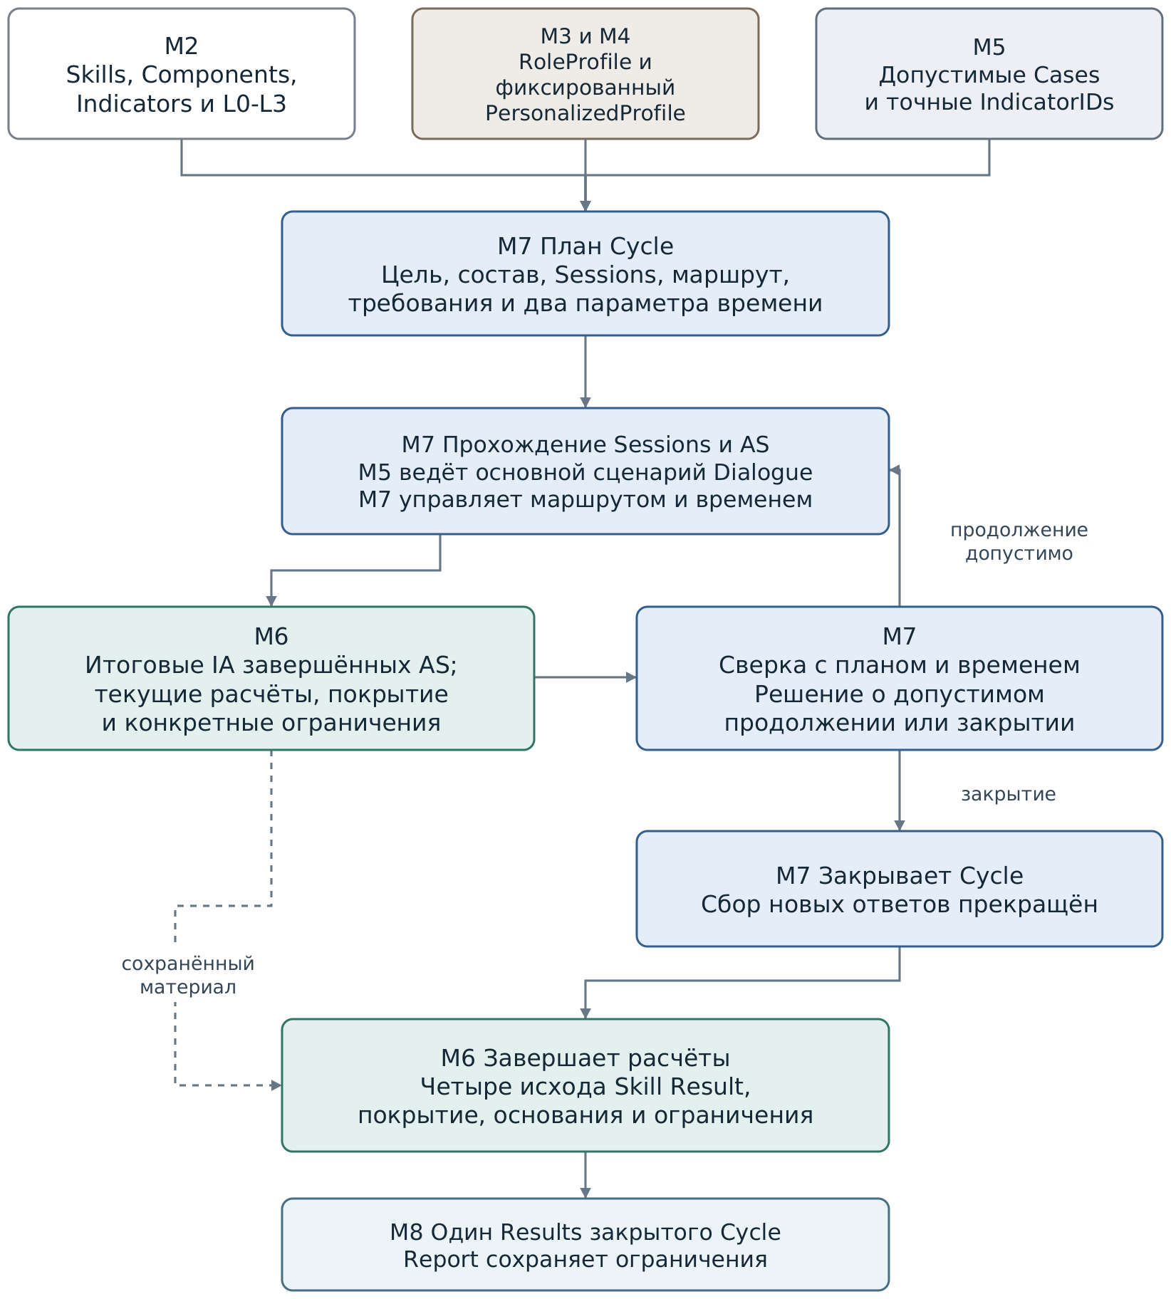
Штатное завершение Session закрывает Cycle при любом покрытии.
Разные Cycles имеют отдельные Results; принадлежность Sessions фиксируется до ответов.

Б.2 Планирование и изменение маршрута
Основание: M7.2; M7.4; M7.6.5; M5.3-M5.4; M6.7.1
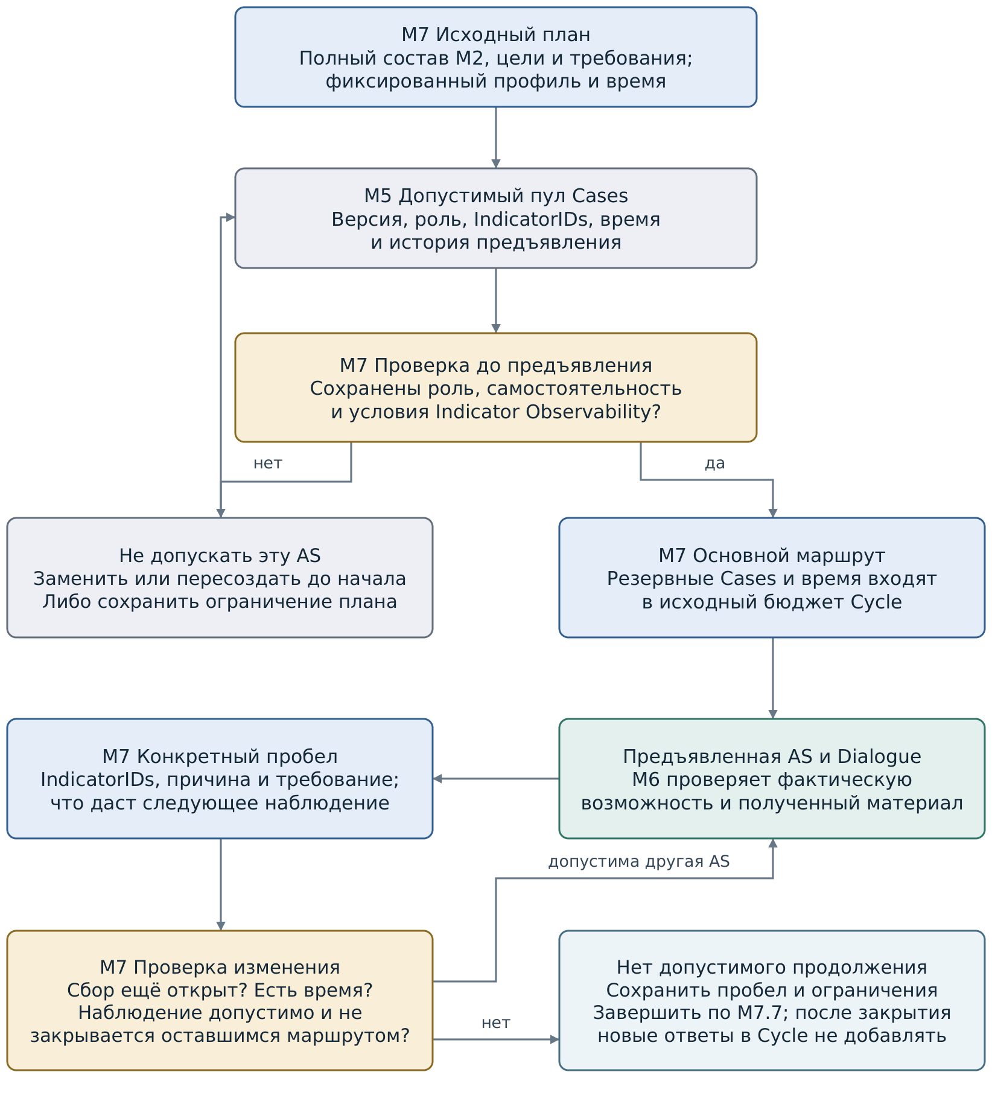
Низкий обоснованный уровень сам по себе не запускает замену или дополнительную попытку.
Количество Cases и эквивалентность маршрутов подтверждаются QA и пилотом.

Б.3 Оценочное уточнение внутри AS
Основание: M7.6.1-M7.6.6; M6.6.6-M6.6.9; M5.5.7
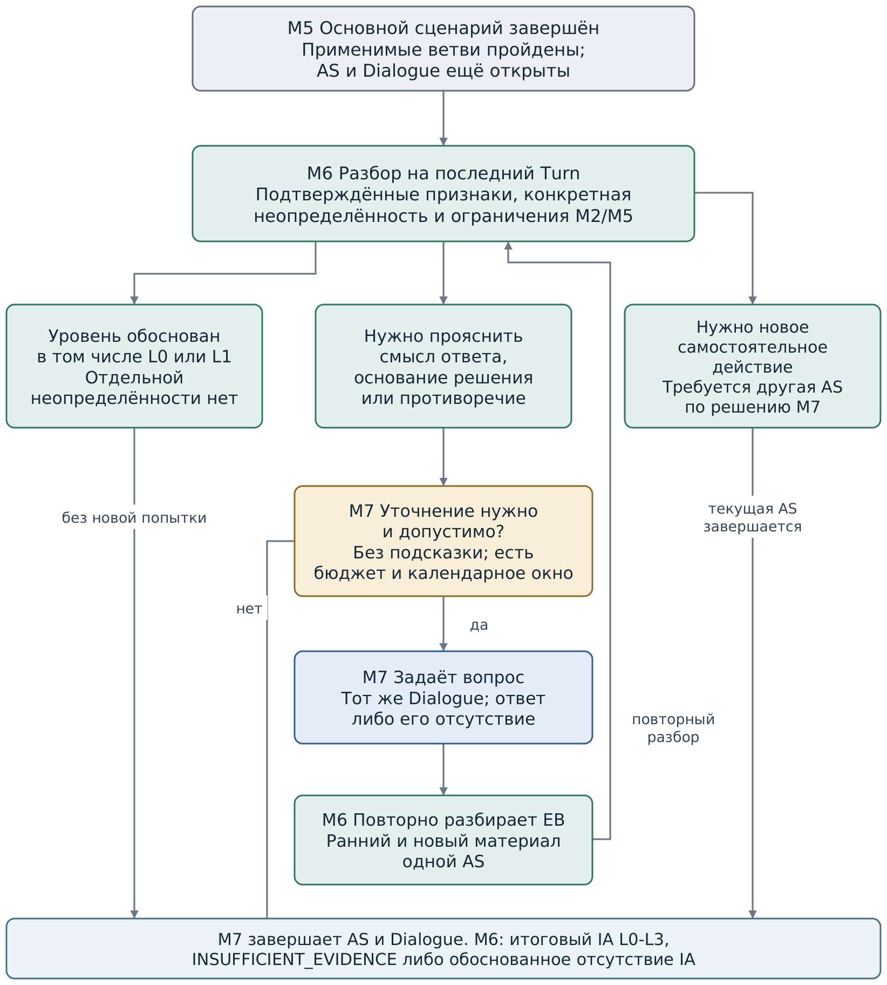
Ранний материал сохраняется; позднее объяснение не доказывает прежнее действие автоматически.
Новая AS допустима по маршруту только до завершения Session и закрытия Cycle.

Б.4 Время, пауза, продолжение и закрытие
Основание: M7.2.4; M7.5.3-M7.5.5; M7.7.1-M7.7.2; M7.8.2
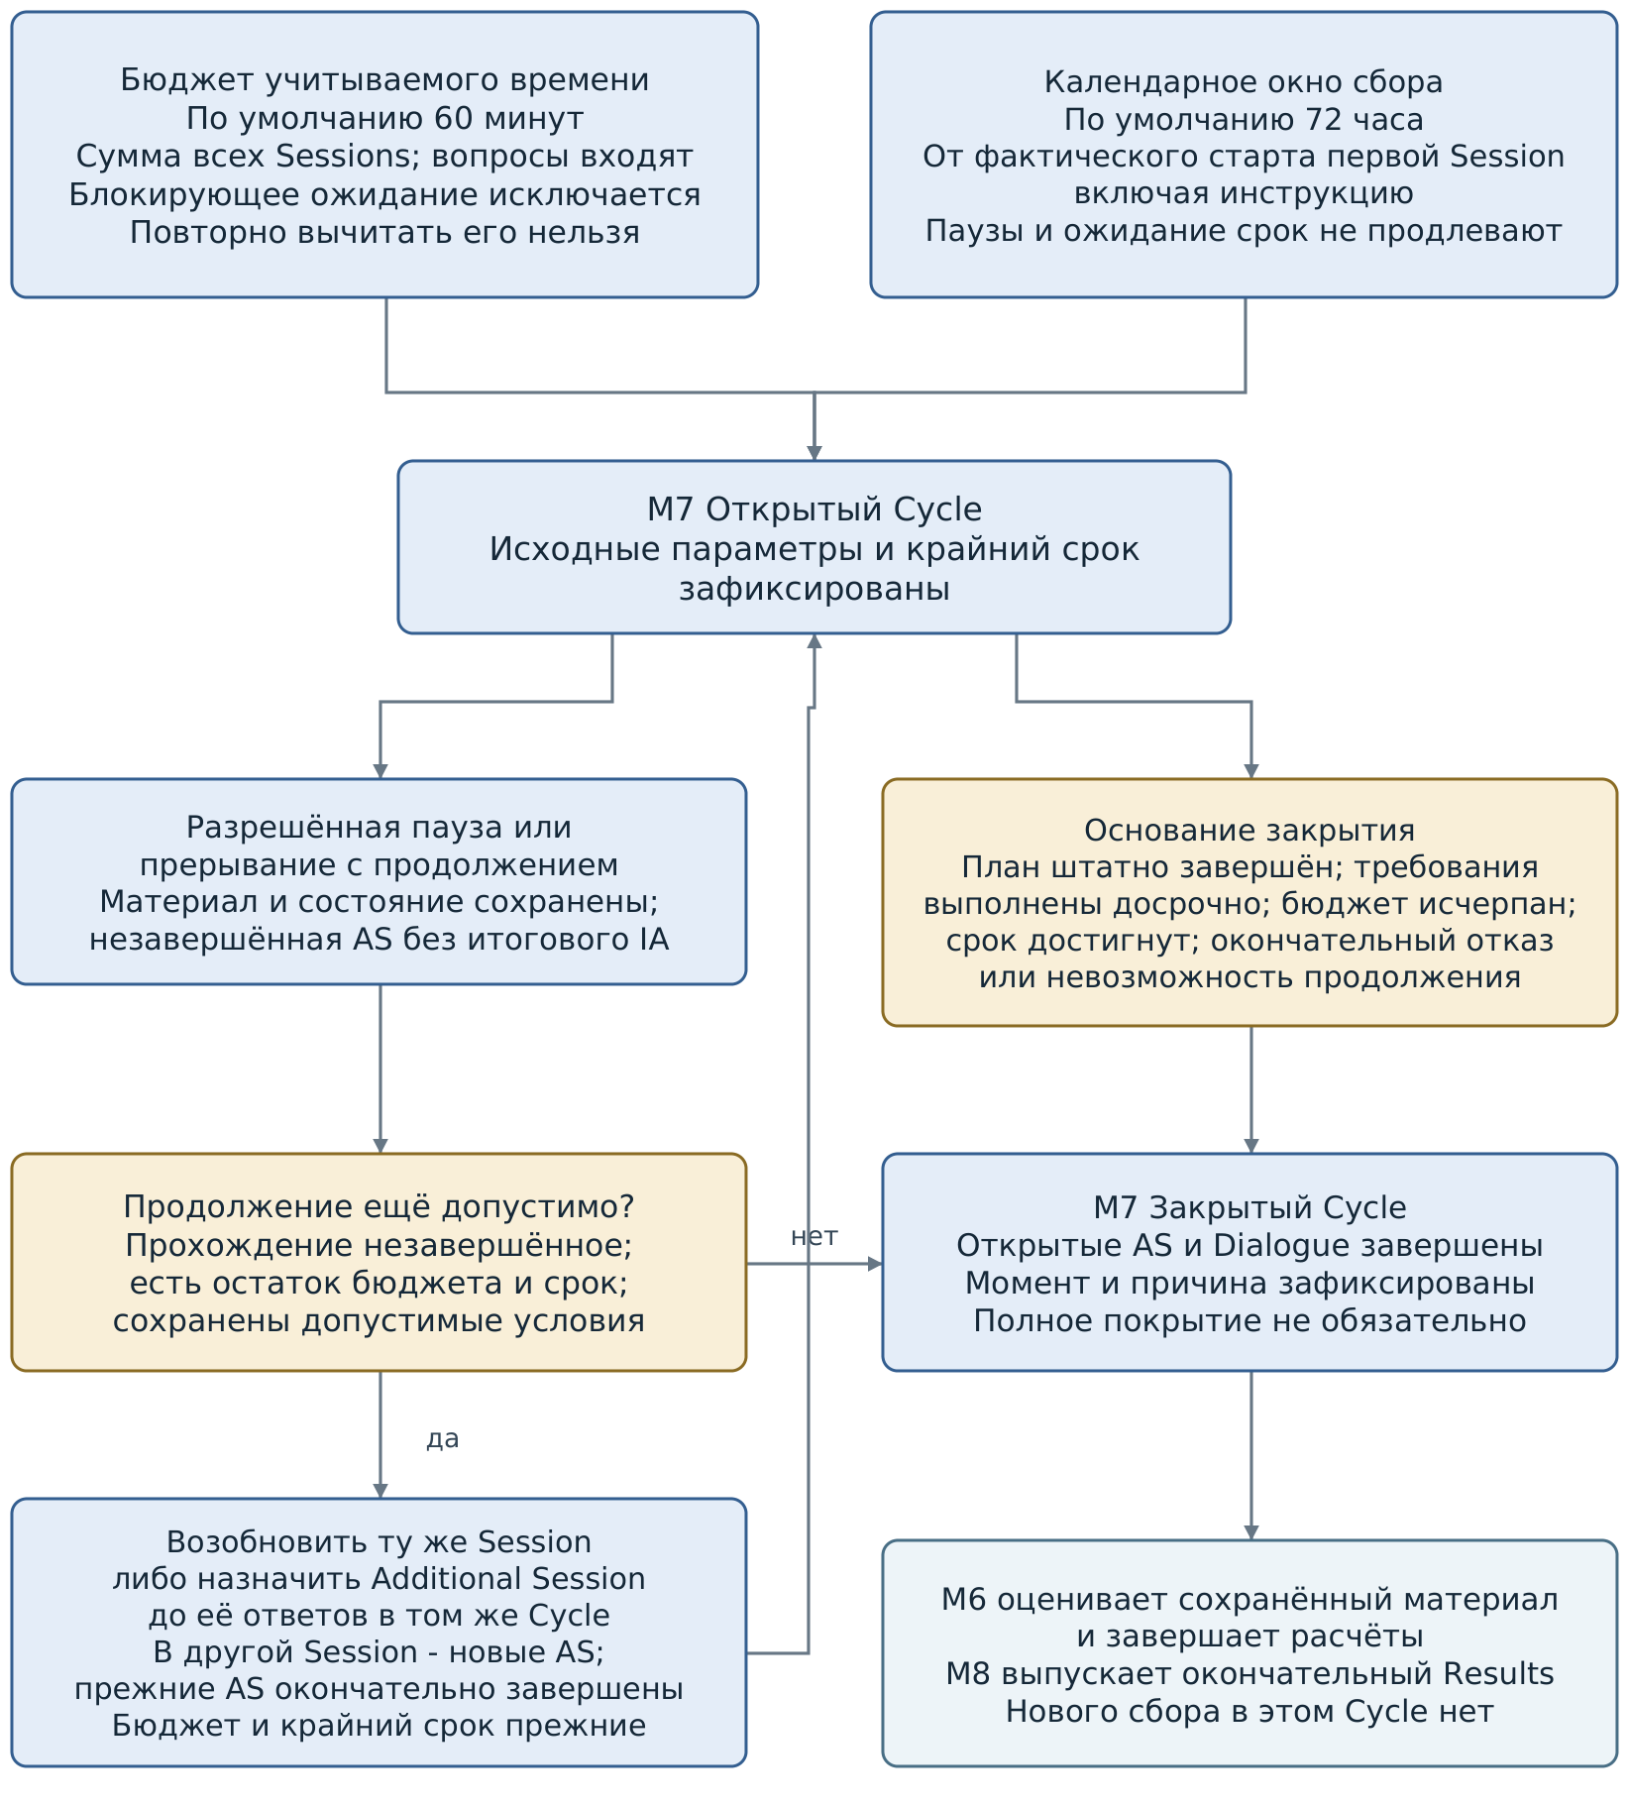
Оба параметра задаются до старта: методика, затем организация, затем программа или запуск.
Новая настройка не меняет начавшийся Cycle. Все вопросы используют один учитываемый бюджет.

Б.5 Покрытие, расчёт и четыре исхода
Основание: M7.3.2-M7.3.6; M7.7.3-M7.7.4; M6.7.1-M6.7.4
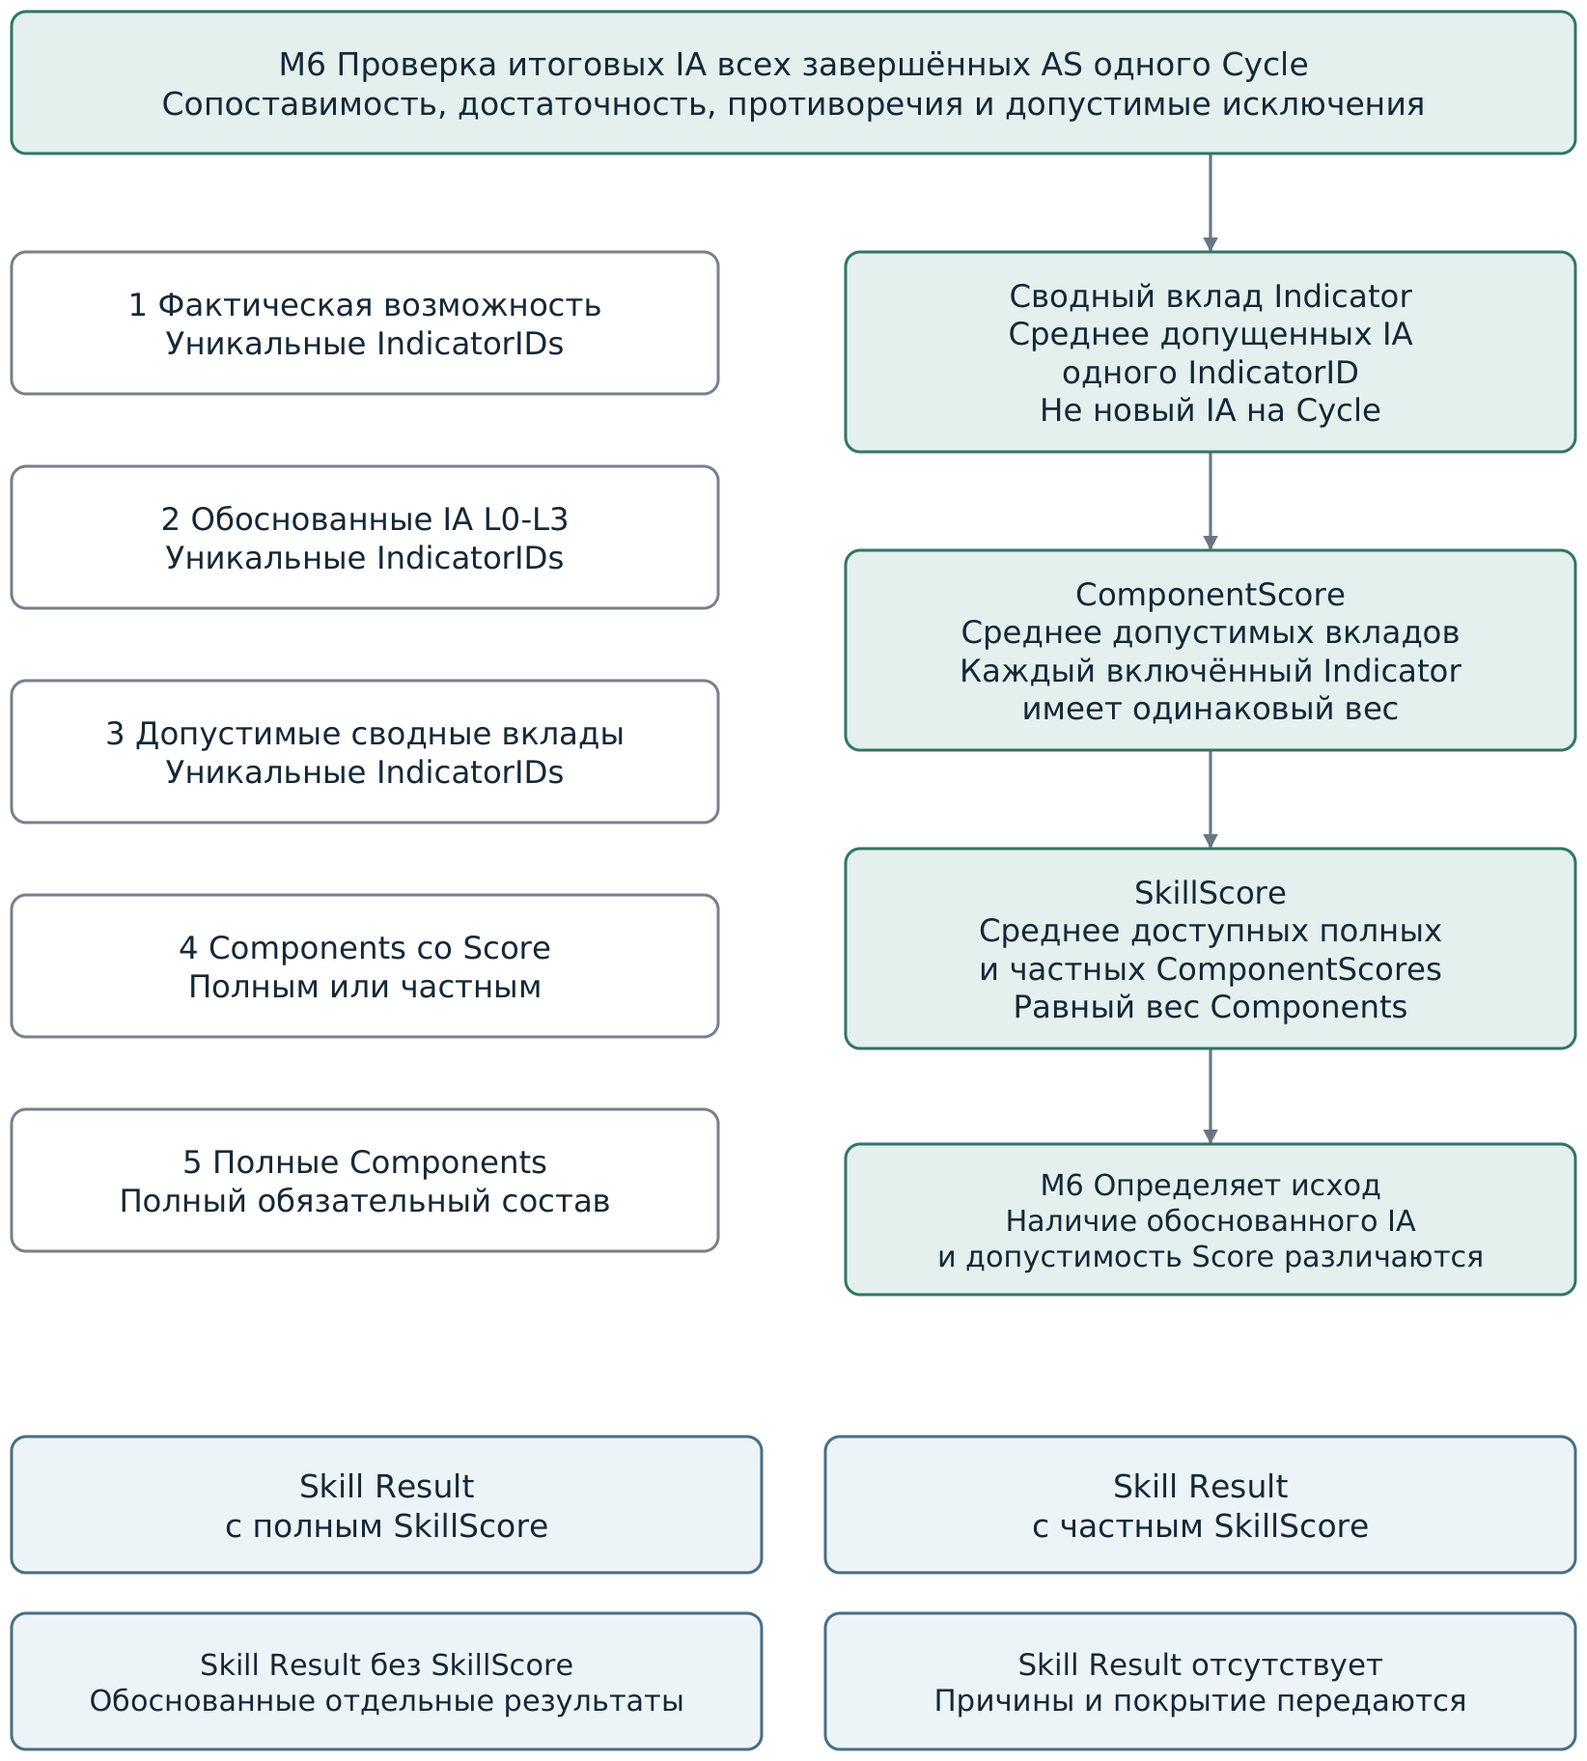
Каждый счётчик сохраняет числитель, знаменатель, IDs и версию состава; план и M2 различаются.
L0 входит как 0. IE и пропуски не входят в среднее; Score автоматически не становится Level.

Б.6 Три назначения уточнений
Основание: M7.2.3; M7.6.1-M7.6.4; M4.3-M4.6; M6.1.3 и M6.6.6
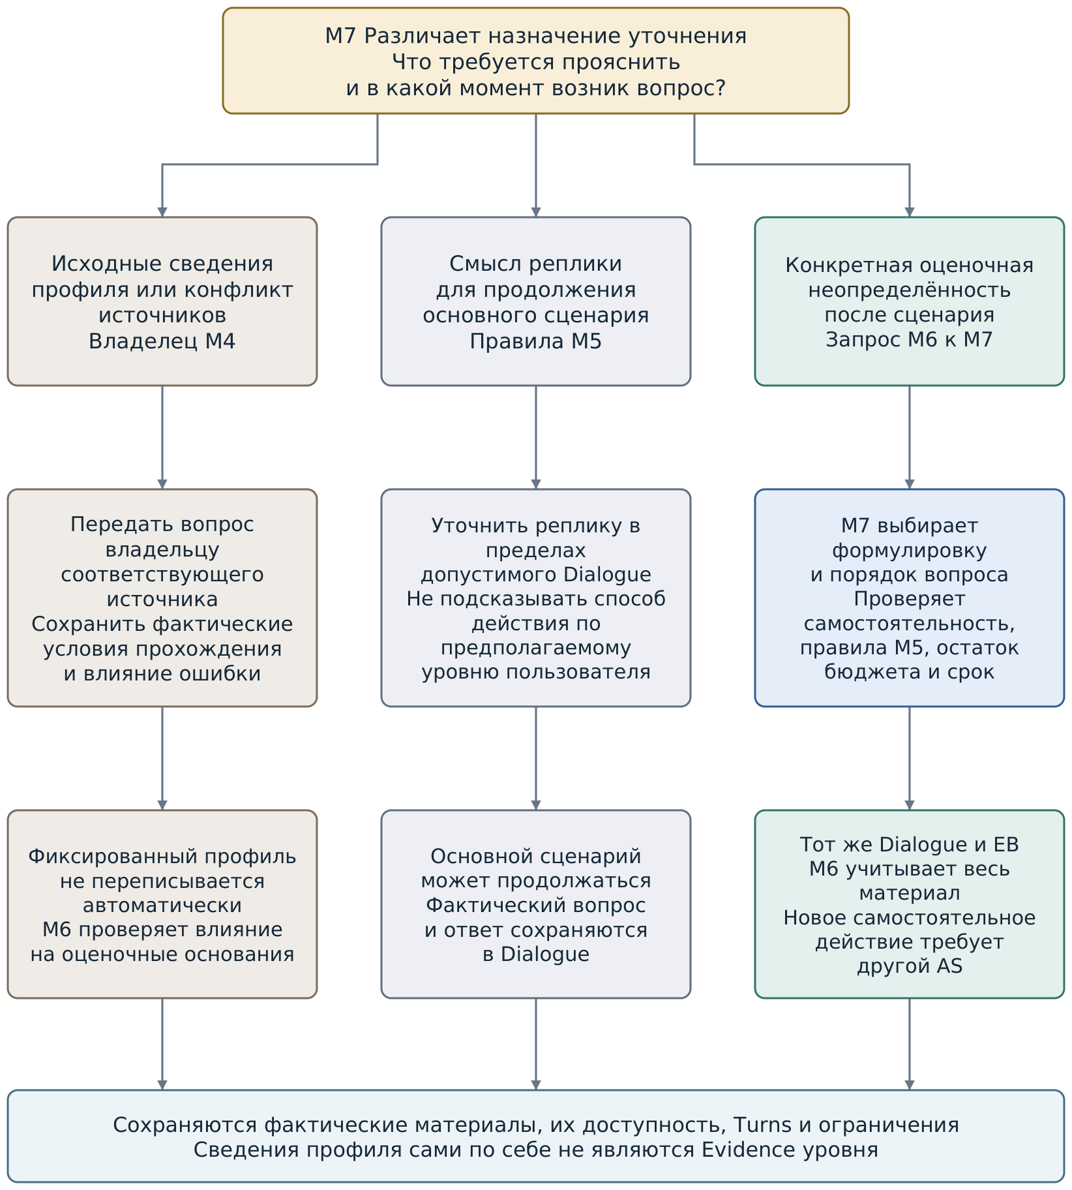
Профиль, фактически предъявленные условия и наблюдаемое поведение имеют разные назначения.
Необязательное поле, ошибка контекста или сам вопрос не определяют L0 либо недостаточность.

Б.7 Передача результата и качества в M8
Основание: M7.7.5; M7.9; M6.7.4; M6.8-M6.9; backlog Q01-Q06 и D01
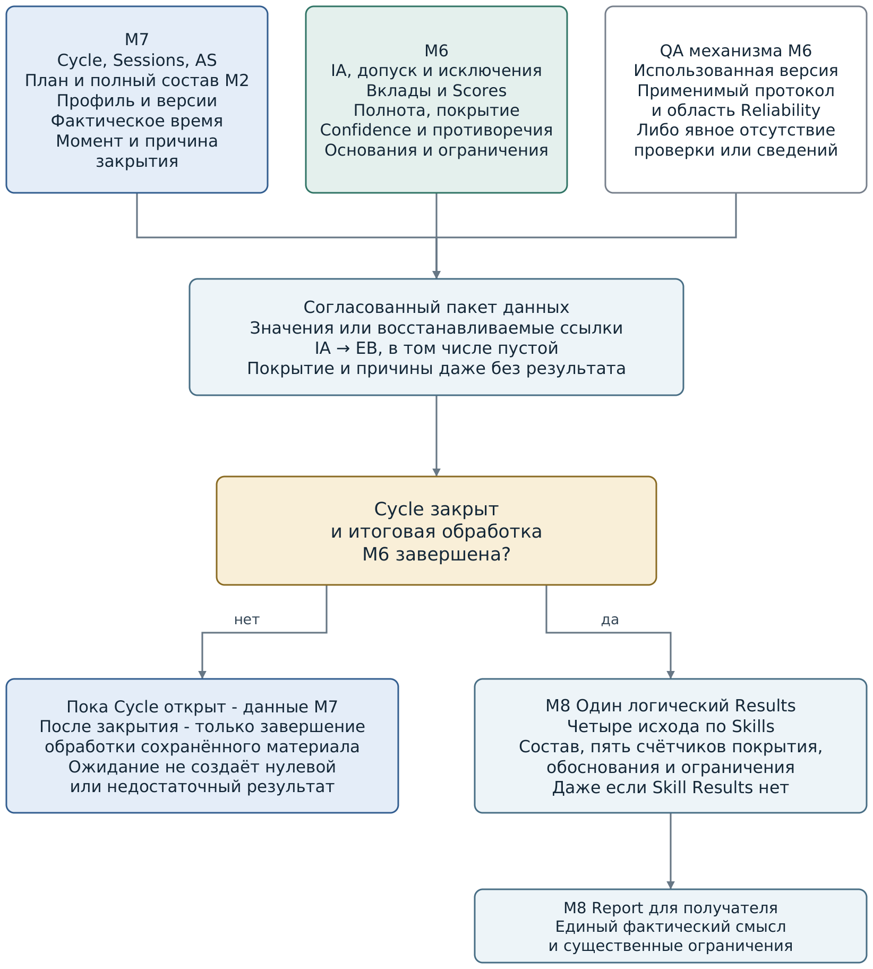
Reliability относится к версии механизма и проверенной области, а не к компетентности человека.
Непроведённые прогоны не подтверждены. Числовой Confidence и достоверность не вводятся.

Приложение В Решения по backlog

В.1 Порядок сверки
Приоритет оценочных правил — M6 v1.8 FROZEN от 30.09.2026. Backlog содержит задачи и критерии закрытия, часть которых записана до этой редакции. Они не заменяют действующие нормы и не возвращают прежние варианты расчёта. Ниже указан результат сверки именно для текущего текста M7; статусы исходных backlog-файлов не изменялись.
«Учтено в M7» означает текстовую готовность соответствующей стороны контракта. Полное закрытие пункта требует действий остальных владельцев и проверок, названных в его критериях. Документная сверка не является продуктовым прогоном, экспертным утверждением GC или подтверждением Reliability.

В.2 Качество оценки и представление в M8
Пункт | Решение для M7 v1.3 | Что остаётся
Q01 — контракт качества | Учтено: M7.7.5 передаёт основания, покрытие, противоречия, исключения, ограничения и версию механизма значениями либо восстанавливаемыми ссылками; схема Б.7. Новая сущность качества не вводится. | Согласовать приём и представление в M8; проверить сквозную передачу.
Q02 — покрытие | Учтено: пять счётчиков M7.3.2; IDs, числители, знаменатели и версия состава; план и полный M2 различены; повтор не увеличивает покрытие. Схема Б.5. | Синхронизировать M8 и фактически проверить расчёт и показ покрытия после исключений.
Q03 — противоречия | Учтено: M7.6.2–M7.6.4, M7.6.6 и M7.7.5. M6 различает вариативность, несопоставимость и противоречие; поздний ответ не имеет автоматического приоритета. | Представление причины и влияния в M8; интерфейсные статусы, если нужны, согласовать отдельно.
Q04 — Confidence | Учтено: M7.3.6 и M7.7.5 сохраняют качественную обоснованность конкретного IA, альтернативы и ограничения. Числового веса и новой шкалы нет. | Согласовать представление в M8; не выводить среднее Confidence для Component или Skill.
Q05 — Reliability | Учтено: M7.7.5 и M7.9 передают применимые версию механизма, протокол и область проверки либо отсутствие проверки или сведений. | Независимые GC, фактические прогоны и протокол; соответствие эталону отдельно от воспроизводимости. До этого NOT_RUN.
Q06 — получатели отчёта | Сторона M7 учтена: M7.7.5 передаёт единый фактический набор и существенные ограничения; различия детализации не меняют исход. Схема Б.7. | M8 определяет представления для оцениваемого, заказчика и методолога в пределах прав. M7 не вводит модель доступа.
Q07 — числовая достоверность | В действующий M7 не включается. M6 v1.8 не утверждает числовую Confidence или вероятность истинности индивидуального результата; M7.7.5 сохраняет это ограничение. | Отдельная исследовательская задача: определить объект, событие, независимый эталон, данные валидации и область применимости до решения о новой норме.
Q08 — тесты передачи качества | Требования включены в M7.9.3–M7.9.6: проверяются отсутствие вымышленных уровней, процентов и подтверждений, передача состава и ограничений. | Утвердить GC, выполнить прогоны и сохранить фактические результаты. Текущее состояние выполнения — NOT_RUN.
D01 — частные средние | Сторона M7 учтена: M7.3.5–M7.3.6 и M7.7.3–M7.7.5 согласованы с M6.7.3–M6.7.4. Допустимые значения усредняются, пропуски не становятся нулями, полнота сохраняется отдельно. | Общий D01 не закрыт: нужны синхронизация M8, независимое утверждение GC и фактические интеграционные проверки по критериям backlog.

В.3 Понятийная модель и контекст
Пункт | Решение для M7 v1.3 | Что остаётся
M1-14-01 — типы Evidence | M7 не вводит третий тип и не использует Trajectory как самостоятельный тип. Оценивание делегировано M6; временные связи сохраняются внутри Composite по M6.3. | HARD M1: синхронизировать Simple/Composite и убрать действующую отдельную категорию Trajectory; не удалять значимую последовательность Turns.
M1-14-02 — Fragment и BS | Уточнено M7.5.6: происхождение и авторство сохраняются; один Fragment в одном пользовательском Turn, BS опирается на один Fragment; фиктивных записей нет. Добавлен сценарий M7.9.3, пункт 28. | CHECK M1: уточнить определения и связи в следующей версии, сверить M6.2 и M6.6.3; документ M1 FROZEN не изменён.
M1-14-03 — Dialogue, уточнение и IA | Учтено M7.6.1–M7.6.6: основной сценарий заканчивается раньше всей AS; вопрос M7 дополняет тот же Dialogue/EB; промежуточный разбор не является IA. Другая AS и Additional Session различены. Схемы Б.3–Б.4. | CHECK M1: отразить понятийные границы и один итоговый IA на IndicatorID × AS, без переноса процедур M7 в M1.
M1-14-04 — источник IndicatorIDs | Предложение backlog v1.4 проверено заново: в M5 v1.1 и M6 v1.8 уже закреплены точные IndicatorIDs Case; AS конкретизирует условия Observability до взаимодействия. M7.4.2–M7.4.3 соответствует этой модели. | HARD M1: согласовать источник и момент фиксации IndicatorIDs; не считать старую формулировку M5 из backlog актуальной.
M4-14-01 — контекст и предъявление | Уточнено M7.2.3 и M7.5.6: профиль, фактически доступные условия и Evidence различаются; опыт и должность не подменяют наблюдаемое проявление. | CHECK M4: отразить сверку с M6 v1.8 в следующем QA-приложении; проверить сквозное восстановление фактического предъявления.
M4-14-02 — версии и данные | Учтено M7.2.3: профиль фиксируется до первого использования; обновление источника до первого ответа не переписывает его. ФИО и контакты исключены из содержательной передачи; отдельный snapshot не введён. | CHECK M4: зафиксировать результат сверки и проверить восстановление Case, RoleProfile и PersonalizedProfile по исходной AS.
M4-14-03 — назначения уточнения | Уточнено M7.6.1: исправление источника M4, сценарная реплика M5 и оценочное основание M6/M7 различены; ошибка контекста не становится автоматическим L0, IE или RF. Схема Б.6. | CHECK M4: согласовать отражение границ и QA в следующей редакции; продуктовый сценарий исправления источника и оценки влияния ещё требует проверки.

В.4 Решения прошлой проработки и финальная формулировка
Прежние обсуждения количества Cases, конкретного минутного маршрута и вариантов форм служат входом для проектирования и пилота. Они не вводят в M7 универсальные пять Cases, фиксированные 50 минут, обязательные формы A–D или безусловную эквивалентность форм. Количество Cases определяется покрытием, допустимостью и временем; эквивалентность альтернатив подтверждается по M7.9. Параметры по умолчанию остаются 60 минут и 72 часа, с настройкой до старта по M7.2.4.
Ранее обсуждавшееся дополнение недостаточного покрытия разложено на разные ситуации. В продолжающейся Session допустима другая AS по M7.6.5. Additional Session разрешена только для незавершённого прохождения. После штатного завершения Session её Cycle закрыт при любом покрытии; расчёты можно закончить позже, новые ответы добавлять нельзя. Эти правила отражены в схемах Б.2–Б.4 и не переопределены backlog.
Итоговая граница M7: организовать один независимый срез с исходным планом, фиксированным контекстом и двумя параметрами времени; управлять допустимыми Cases, уточнениями и продолжением; сверить фактическое покрытие и закрыть Cycle с его ограничениями. M6 формирует оценочные основания и допустимые расчёты. M8 сохраняет и представляет один Results закрытого Cycle, включая частные исходы и отсутствие Skill Results.
M7 v1.3 утверждён FROZEN с внесёнными уточнениями и схемами. Новая модель оценки из backlog не требуется. Существенные зависимости M1/M8 сохраняются по А.3 и А.6; эмпирическая пригодность и готовность реализации подтверждаются отдельно.

